Netzwerkerweiterung

für einen Schallpegelmesser

(die eierlegende Wollmilchsau)

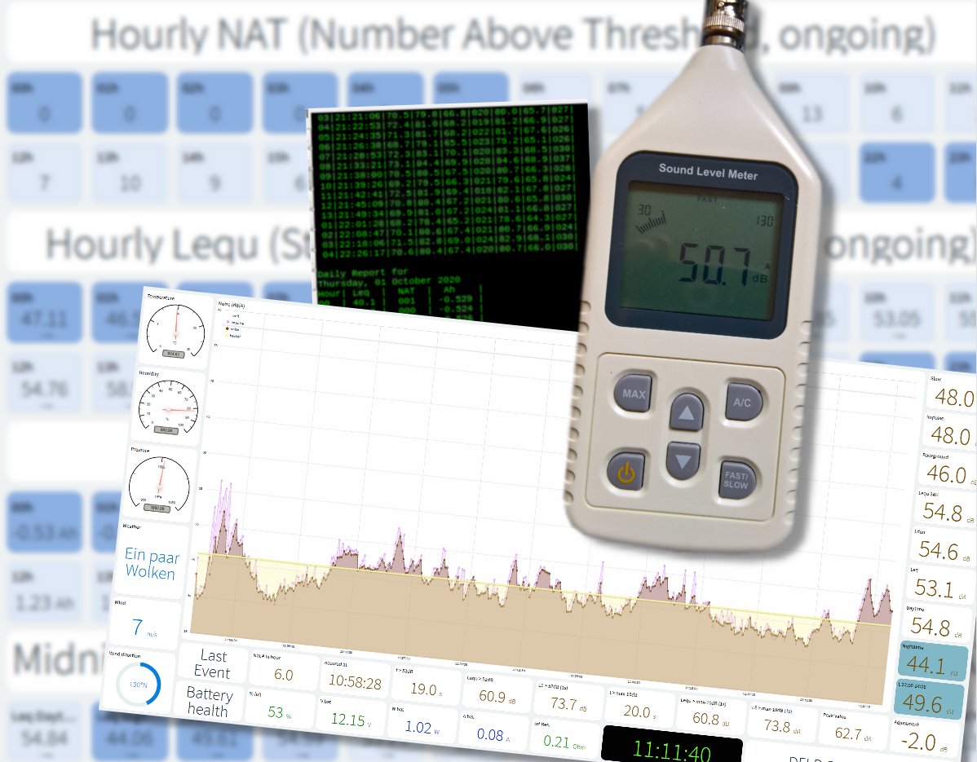

# Zusammenfassung

Es gibt eine große Auswahl an Schalldruckpegelmessgeräten auf dem Markt, von ziemlich billigen bis zu sündhaft teuren. Die billigen haben häufig eine ausreichende Genauigkeit für viele Zwecke.   
(obwohl sie nicht für eine rechtliche Durchsetzung geeignet sind).   
Die meisten haben jedoch entweder keine, oder äußerst primitive Reporting-Fähigkeiten.

Der Zweck dieser Entwicklung besteht darin, Netzwerkfunktionen für verschiedene Schalldruckmessgeräte der Verbraucherklasse bereitzustellen und fortschrittliche akustische Metriken bereitzustellen, die den Anforderungen IEC 61672-1: 2013 und DIN 45643 an die Lärmüberwachung von Wohnflugzeugen so nahe wie möglich kommen:   
vgl: <https://www.ecac-ceac.org/documents/10189/51566/01.+Doc29+4th+Edition+Volume+1.pdf/bfde6e09-b46b-44e1-b73f-388fc3527aaf>

Dazu wird dem Schallpegelmessgerät ein ESP8266-WLAN-Mikrocontroller hinzugefügt, der weniger als 4 € kostet.

Die Modifikation bietet USB- und WiFi-Konnektivität und kann programmiert werden, um die coolsten Dinge zu tun, die nur sehr teure High-End-Geräte bieten: erweiterte Messpegelzeitkonstanten, zeitbezogene Aggregationen und Ereigniserkennung unter Verwendung fester / schwebender Schwellenwerte gemäß ECAC-Standards:

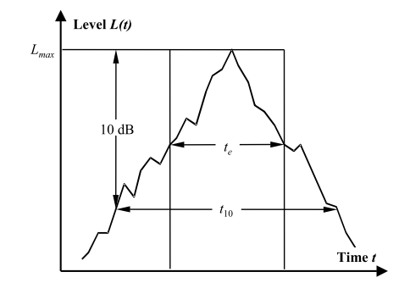

Die Software berücksichtigt mögliche starke Schwankungen des Geräuschpegels und integriert innerhalb der Analysezeit aufeinanderfolgende Grenzüberschreitungen.

Das gegebene Programm ist hochgradig konfigurierbar, intensiv dokumentiert und kann leicht an andere Anforderungen zur Überwachung des Verkehrslärms, wie z.B. Straßenlärm angepasst werden

- Eisenbahnlärm

- öffentliche Veranstaltungen und so weiter …

Der Schalldruck wird intern alle 125ms ausgewertet und verarbeitet, um (gleichzeitig) die folgenden Zeitreaktionsstandards bereitzustellen:

- - Fast (Attack t = 125 ms, Decay t = 125ms)

- - Slow (Attack t = 1S, Decay 4,3 dB / s)

- - Impuls (Attack t = 125 ms, Decay 2,9 dB / s)

- - Realer Spitzenwert pro Minute (125ms Auflösung, nicht das Maximum der Messwerte)

- - Hintergrundpegel (t = 2000 Sekunden, dabei bleiben Ereignisse über dem Schwellenwert unberücksichtigt)

Die Verarbeitung und die Berechnung der Metriken erfolgen unter Verwendung einer mathematisch korrekten Mittelung der Schallenergie gemäß der folgenden Gleichung:

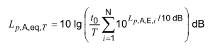

Die Software bietet folgende Metriken gemäß den Lärmstandards für Fluglärmmessungen:

|  |  |  |  |  |
| --- | --- | --- | --- | --- |
| Laufend | Exposition / zeitlich gemittelt / kumulativ | | | Einzelereignisse |
| Jede Sekunde | Von Minute zu Minute * | In der Stunde* | Von Tag zu Tag * | Ereignis ausgelöst* |
| Alle oben genannten  Werte (abgefragt). | Leq | Leq | Leq 24h | Höchstwert |
| Maximum in der Minute | Nummer über festem Schwellenwert (NAT) | Leq Night (22:00 - 06:00) | Leq relativ zur festen Schwelle |
|  | Minimum in der Minute | Wetterbedingungen von openweathermap.org | Leq Day (6:00 - 22:00) | Leq relativ zum variablen Schwellenwert max-10dB |
|  | Hintergrundgeräusche |  | Leq (22:00 - 24:00 Uhr) | LE relativ zur festen Schwelle |
|  |  |  | Lden | LE relativ zum variablen Schwellenwert max-10dB |
|  |  |  | NAT Night (22:00 - 06:00) | Zeit über dem festen Schwellenwert |
|  |  |  | NAT-Tag (6:00 - 22:00 Uhr) | Zeit. über variablem Schwellenwert max-10dB |
|  |  |  | NAT (22:00 - 24:00 Uhr) | Zeit der Ereignissspitze |
|  |  |  | Leq für jede Stunde |  |
|  |  |  | Nat für jede Stunde |  |
|  |  |  |  |  |

* Mögliche 365 Tage Langzeitspeicherung und Excel-Export

Die Software bietet Berichte und eine Schnittstelle zum Plotten/Berichten sowie Dashboards über den kostenlosen Cloud-Dienst <http://thinger.io>

Zurück zu den Wurzeln des gesamten Projekts kann die Software optional eine Schnittstelle zu  
[www.dfld.de.](http://www.dfld.de) /. [www.eans.net](http://www.eans.net), herstellen.   
DFLD ist ein Netzwerk aus mehr als 600 Fluglärmmessstationen, das über 15 Jahre lang langfristig Daten und Statistiken aufzeichnet. (Dazu wird ein Gateway (z. B. ein Rasperry Pi) zusätzlich benötigt).

Das Programm ruft auch Wetterinformationen von openweathermap.org ab und zeichnet zu den Messwerten die entsprechenden meteorologischen Bedingungen auf, wodurch die Ereigniserkennung und die damit verbundenen Fehlalarme bei übermäßigem Wind verhindert werden.

### Hardware

Neben der Software selbst dokumentiere ich einige kostengünstige Hardwarelösungen, von relativ einfach mit nur drei zu lötende Drähten bis hin zu dem vollständigen Konzept eines gehärteten Außengeräts mit überwachter netzunabhängiger solarbetriebener Energie.

Der verwendete Schalldruckpegelmesser muss ein analoges Schalldrucksignal im Bereich von 0..1 V oder 0..2,5 V liefern, linear progressiv zum dB-Schalldruck, solche Werte sind jedoch Industriestandard.   
Ein Kalibrierungsverfahren an zwei festen Punkten 94dB und 47dB stellt sicher, dass der Eingangsmessbereich (inkl. Evtl. Ein Offset) mit dem DC-Ausgangssignal des Geräts übereinstimmt.

Mit zusätzlicher Hardware ist auch eine vollständige Solarbatteriemanagementfunktion für einen drahtlosen Betrieb realisierbar. (Diese optionale Funktionalität wird separat beschrieben, Einstellungen dazu Berichte dafür werden in Roter Schrift gekennzeichnet und können ignoriert werden).

# Berichte

Das Programm kann die Ergebnisse auf verschiedene Arten ausgeben.

Die Software bietet über die serielle USB-Leitung ein einfaches Befehlszeilenmenü bestehend aus einzelne Zeichen

und über [return] abgeschlossen. Diese Befehle sind stapelbar:   
Sie können mehrere Zeichen eingeben, dann [return] drücken; Alle Befehle werden nacheinander ausgeführt:

Beispiel: U +++ bedeutet: „Standardeinstellungen von 94 und 47 dB abrufen und den Offset um 3 dB erhöhen.

### Verwaltung

'Z': // ESP-Gerät zurücksetzen

'C': // 94dB-Kalibrierung anwenden / 'c': // 47dB-Kalibrierung anwenden / 'U': // 94 & 47dB-Standardeinstellungen anwenden

'+': // Versatz um 1 dB erhöhen / '-': // Versatz um 1 dB verringern

'?': // Parameter auflisten   
'~': // WLAN / Radio-Einstellungen auflisten.

### Display

(obsolet, könnte bei Bedarf neu implementiert werden, es würde ein Display (Oled, oder LCD) benötigen, Thinger ist jetzt leistungsfähiger und benötigt keine Hardware)

'0': // Anzeigemodus 0… '3': // Anzeigemodus 3

### Berichte über die serielle USB-Leitung

'A': // serialPage AK (dies ist kein druckbarer Bericht, es wird jede Sekunde ein Byte ausgegeben, um die DFLD-Website zu füttern)  
  
Normalerweise legt ein Großbuchstabe eine Funktion fest und der Kleinbuchstabe setzt die Funktion zurück.

'P': // Periodische Berichte ein 'p': // Periodische Berichte aus

Optionen für regelmäßige Berichte:

'D': // Tagesbericht an 'd': // Tagesbericht aus

'H': // Stundenbericht an 'h': // Stundenbericht aus

'M': // Minutenbericht an* 'm': // Minutenbericht aus

'S': // Sekundenbericht an * 's': // Sekundenbericht aus

'E': // Ereignisbericht an 'e': // Ereignisbericht aus

* Diese Berichte liefern Arduino-Serial-Plotter kompatible Ergebnisse.

Beispiel 1 :PDHmsE bedeutet: Berichte an, täglich, stündlich, ohne Minute, ohne Sekunde, mit Ereignisse

Beispiel 2: p (klein) bedeutet: Berichte aus.

Beispiel 3: P (groß) bedeutet: Berichte mit den letzten Optionen fortsetzen

Beispiel 4: Sd bedeutet: Sekundenbericht an, Tagesbericht aus.

### One-Shot-Berichte

Diese Berichte unterbrechen periodische Berichte, fahren Sie mit „P“ fort, um zum periodischen Drucken zurückzukehren.

'L': // Leq-Bericht bis 24 Uhr

'N': // NAT-Bericht bis 24 Uhr

*'B': // Batteriebericht über 24h \**

*'b': // Batteriebericht (momentane Messungen) \**

'W': // Wetterbericht

# Berichte (Beispiele)

## Minute Stunde Tag und Ereignisse

Menübefehl MHEP:

*08: 55: 59.490 -> Bat_Volt-10: 1.928 Bat_Watt: -0.593 Bat_Level: 7.200*

*08: 56: 59.461 -> Bat_Volt-10: 1.927 Bat_Watt: -0.593 Bat_Level: 7.200*

*08: 57: 59.462 -> Bat_Volt-10: 1.926 Bat_Watt: -0.593 Bat_Level: 7.200*

*08: 58: 59.502 -> Bat_Volt-10: 1.925 Bat_Watt: -0.593 Bat_Level: 7.200*

08: 59: 59.489 -> BatAhBat: 0.000 A0dBLEQ: 58.8 Windgeschwindigkeit: 0 Richtung: 1072693248

*08: 59: 59.536 -> Bat_Volt-10: 1.924 Bat_Watt: -0.593 Bat_Level: 7.200*

*09: 00: 59.478 -> Bat_Volt-10: 1.923 Bat_Watt: -0.593 Bat_Level: 7.200*

*09: 01: 59.466 -> Bat_Volt-10: 1.922 Bat_Watt: -0.593 Bat_Level: 7.200*

09: 02: 47.466 -> PKTm: 09:01:37 PKdB: 52.8 ATdB: 50.2 ATsec: 48 PK-10dB: 49.7 PK-10sec: 41 NAT: 1

*09: 02: 59.489 -> Bat_Volt-10: 1.921 Bat_Watt: -0.593 Bat_Level: 7.200*

*09: 03: 59.488 -> Bat_Volt-10: 1.920 Bat_Watt: -0.593 Bat_Level: 7.200*

Menübefehl L:

Leq: für Samstag, 08. August 2020

Stunde | 00 | 01 | 02 | 03 | 04 | 05 | 06 | 07 | 08 | 09 | 10 | 11 |

Leq dB | 58,1 | 58,3 | 58,3 | 58,4 | 58,4 | 58,5 | 58,6 | 58,7 | 58,8 | 61,1 | 65,4 | 65,8 |

Stunde | 12 | 13 | 14 | 15 | 16 | 17 | 18 | 19 | 20 | 21 | 22 | 23 |

Leq dB | 66,0 | 66,2 | 66,3 | 62,9 | 63,2 | 63,6 | 63,8 | 54,0 | 56,3 | 56,6 | 57,3 | 57,8 |

Menübefehl N:

NAT: für Samstag, 08. August 2020

Stunde | 00 | 01 | 02 | 03 | 04 | 05 | 06 | 07 | 08 | 09 | 10 | 11 |

NAT | 00 | 00 | 01 | 00 | 01 | 00 | 00 | 00 | 00 | 01 | 24 | 23 |

Stunde | 12 | 13 | 14 | 15 | 16 | 17 | 18 | 19 | 20 | 21 | 22 | 23 |

NAT | 20 | 21 | 19 | 06 | 12 | 09 | 34 | 12 | 13 | 01 | 01 | 00 |

*Menübefehl B: \**

*Batterieverlauf:*

*Stunde | 00 | 01 | 02 | 03 | 04 | 05 | 06 | 07 | 08 | 09 | 10 | 11 |*

*Fledermaus Ah | -0,045 | -0,047 | -0,048 | -0,048 | -0,048 | -0,048 | -0,048 | -0,049 | -0,049 | +0.000 | +0.000 | +0.000 |*

*Stunde | 12 | 13 | 14 | 15 | 16 | 17 | 18 | 19 | 20 | 21 | 22 | 23 |*

*Fledermaus Ah | +0.000 | +0.000 | +0.000 | +0.000 | +0.000 | +0.000 | +0.000 | +0.000 | -0,044 | -0,044 | -0,044 | -0,044 |*

* *Rot bedeutet „mit Batteriemanagement“, siehe Anhänge*

## Laufende Berichterstattung:

Sie können die fortlaufende Ereignis- und Mitternachtszusammenfassung aktivieren:

NAT: (Anzahl der über dem Schwellenwert liegenden Stunden;  
PKTime: (Spitzenzeit des Ereignisses)  
Leq4: (Pegeläquivalent für die Zeit, die durch max-10dB bis max-10dB auf der anderen Seite abgegrenzt ist)

t10: (Zeit definiert durch max-10dB bis max-10dB auf der anderen Seite)

Leq3: (Pegeläquivalent für die Zeit die über dem Schwellenwert abgegrenzt ist)   
tAT: (Zeit über dem Schwellenwert)

NAT | PKTime | PKdB | Leq4 | t10 | Leq3 | tAT |

…

15 | 21: 52: 29 | 74,7 | 70,5 | 026 | 70,1 | 057 |

01 | 22: 01: 33 | 74,6 | 71,2 | 017 | 70,3 | 043 |

02 | 22: 03: 44 | 71,2 | 67,3 | 019 | 66,7 | 045 |

03 | 22: 13: 46 | 72,3 | 69,2 | 026 | 68,9 | 055 |

04 | 22: 16: 25 | 71,8 | 69,3 | 021 | 68,8 | 048 |

05 | 22: 28: 19 | 69,3 | 66,7 | 024 | 66,7 | 048 |

Tagesbericht für

Dienstag, 15. September 2020

Stunde | Leq | NAT | Ah |

00 | 35,6 | 000 | -0,427 |

01 | 33,2 | 000 | -0,391 |

02 | 28,8 | 000 | -0,385 |

03 | 29,3 | 000 | -0,399 |

04 | 32.3 | 000 | -0,388 |

05 | 38,8 | 000 | -0,379 |

06 | 49,8 | 005 | -0,379 |

07 | 54,1 | 007 | -0,025 |

08 | 53,1 | 006 | -0,290 |

09 | 61,2 | 020 | -0,219 |

10 | 57,2 | 005 | +0,116 |

11 | 61,8 | 012 | +1.050 |

12 | 56,9 | 006 | +1.594 |

13 | 57,4 | 008 | +1.824 |

14 | 59,4 | 010 | +1.392 |

15 | 57,6 | 007 | +1.080 |

16 | 54,2 | 005 | +1.091 |

17 | 54,6 | 007 | +1.023 |

18 | 58,3 | 008 | +0,290 |

19 | 56,2 | 012 | -0,142 |

20 | 54,1 | 005 | -0,494 |

21 | 59,8 | 015 | -0,461 |

22 | 53,9 | 005 | -0,430 |

23 | 31,8 | 000 | -0,407 |

Zusätzliche Stunden vgl. Mann.

25 | 31,8 | 000 | -0,407 |

26 | 56,0 | 143 | +4.651 |

27 | 57,6 | 138 | +4.651 |

28 | 45,2 | 005 | +0.000 |

29 | 56,9 | 005 | +0.000 |

NAT | PKTime | PKdB | Leq4 | t10 | Leq3 | tAT |

01 | 05: 58: 09 | 72,0 | 68,0 | 019 | 67,5 | 044 |

01 | 06: 07: 10 | 71,7 | 69,0 | 028 | 68,8 | 059 |

01 | 07: 05: 42 | 61.1 | 58.7 | 018 | 59.0 | 031 |

...

Diese Berichte werden standardmäßig über die serielle USB-Verbindung zum seriellen Monitor der Arduino IDE weitergeleitet.

Grafische Ausgabe (Plotten):

Über den Menübefehl "ESP" (Nomen est Omen) können Sie einen Bericht mit Daten im Sekundentakt abrufen,   
dessen Daten in einem für die serielle Darstellung geeigneten Format vorliegen.

Über den Arduino Serial Plotter können Sie eine grafische Ausgabe des Lärmpegelverlaufs erhalten:

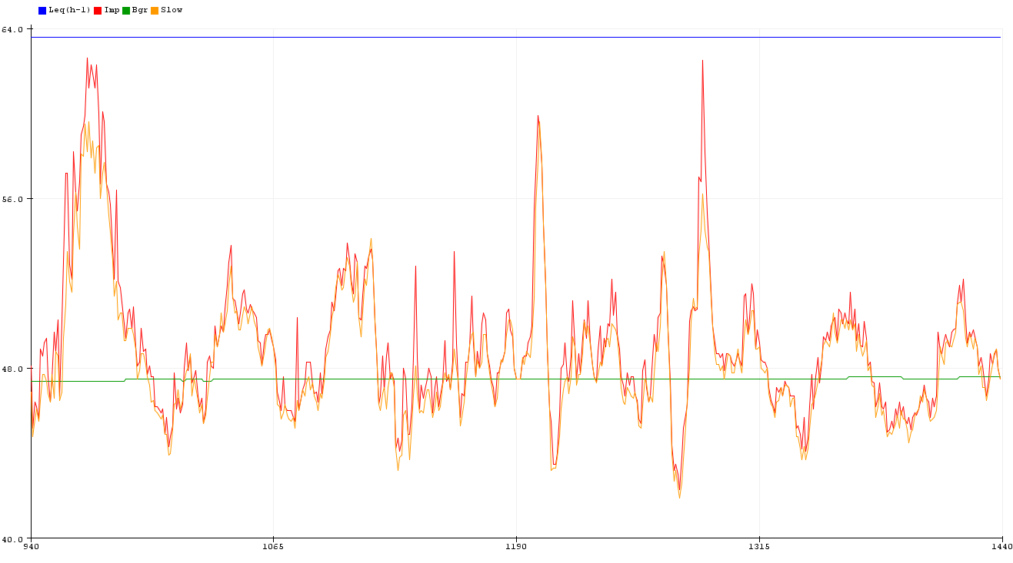

Die Plotter- und Berichtsfunktionen des Arduino IDE sind jedoch begrenzt, und Sie können auch nicht mehrere Plots gleichzeitig abrufen.

# Cloud-Service Thinger

Durch die Nutzung der kostenlosen Cloud-Dienste von <http://thinger.io> können besonders leistungsstarken Berichtsfunktionen erreicht werden :

Jedermann kann dort bis zwei Geräte kostenlos registrieren, um Informationen zu zeichnen und Dashboards auf einer sehr vielseitige Weise zu entwerfen.

- Schnelle Dashboards, die im Sekundentakt aufbauen.

- Historische Dashboards, in denen Informationen angezeigt werden, die von thinger.io in den letzten 24 Stunden gesammelt wurden.

- Berichte, in denen periodische Informationen über einen Zeitraum von bis zu 365 Tagen gesammelt werden. Sie können diese als CSV-Daten in z. B. Excel herunterladen.

- Regeln, um Warnungen über zB E-Mail weiterzuleiten.

- Mit dem Gerät interagieren, um ein Relais anzusteuern oder die Kalibrierung einzuleiten

- und vieles mehr…

Thinger Echtzeit-Lärmplotter und Wetterinformationen

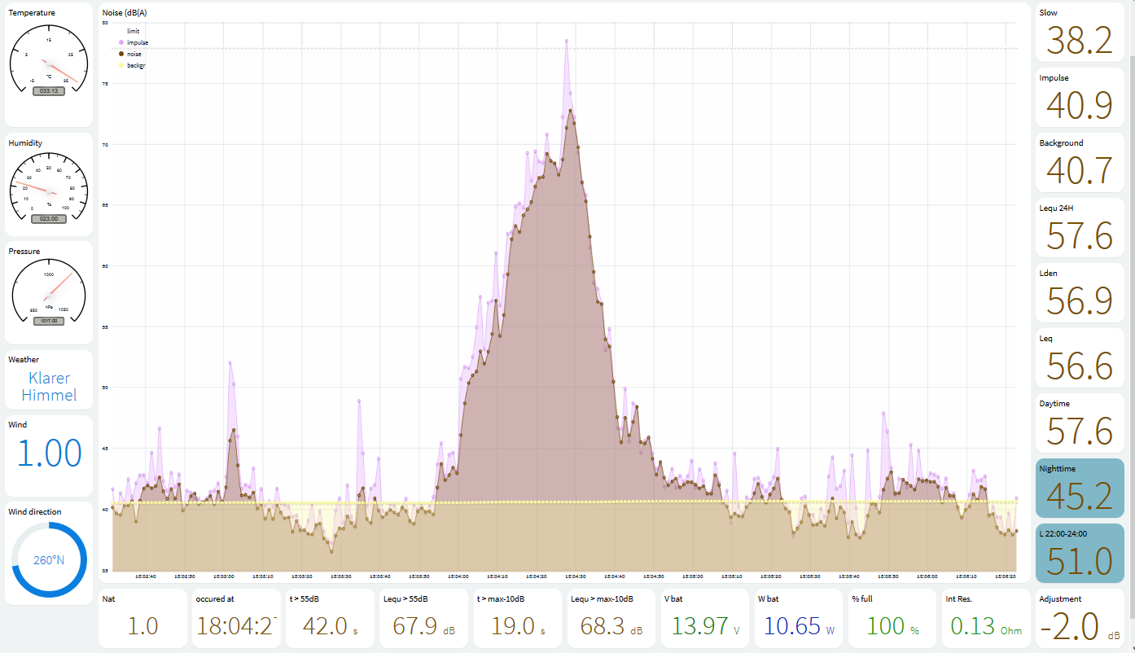  
Thinger 24h Lärmplotter

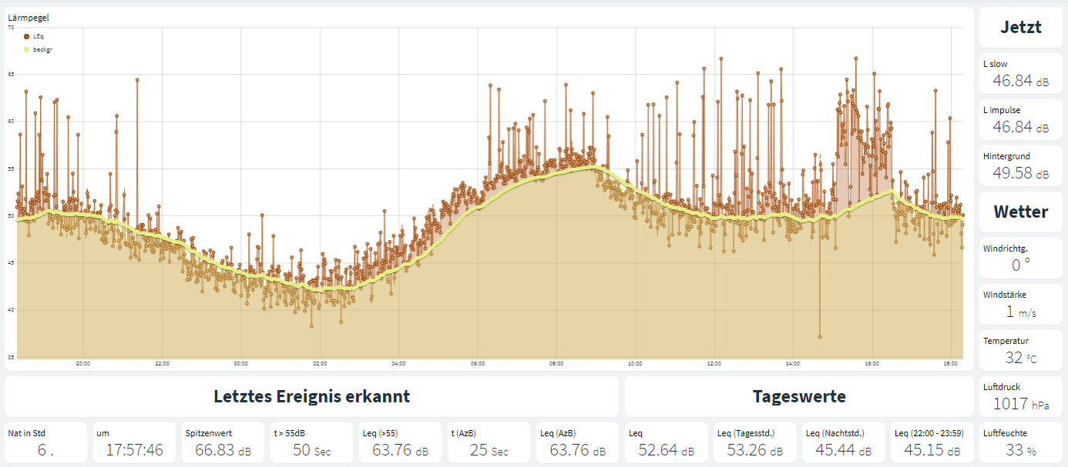

Thinger Dashboard Tageszusammenfassung

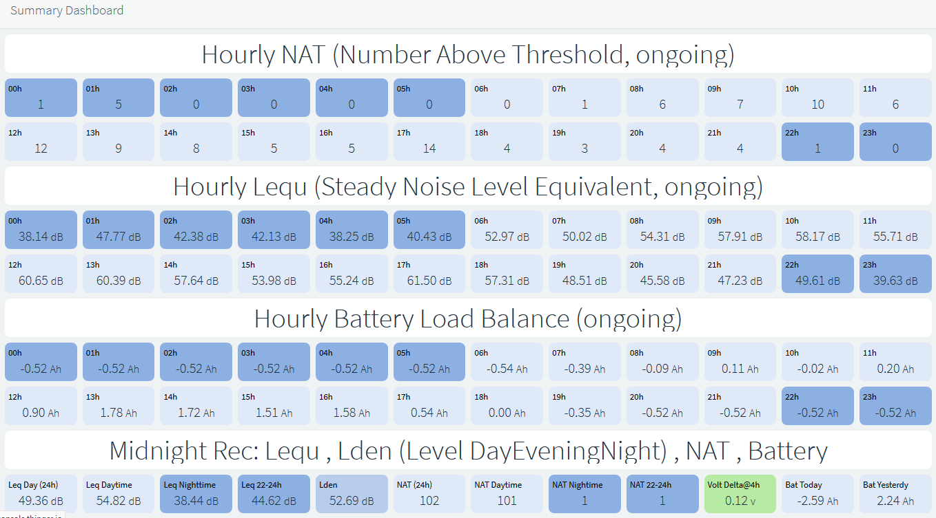

Thinger Ereignisauflistung

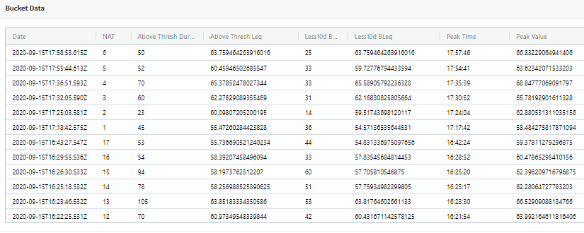

# Hardwareoption 1

Wenn Sie noch keinen Schallpegelmesser haben, darf ich dieses Modell vorschlagen?   
GM 1358 (siehe Stückliste), ungalublich billig und ausreichend genau!  
  
Dieses Gerät hat die einzigartige Eigenschaft, einen linearen 0...1-V-Gleichstromsignalausgang bereitzustellen, der an GND gebunden ist und es startet automatisch sobald 5V vorliegt.   
Es kann mit einem ESP 8266 mit nur 3 Drähten verbunden werden, was wirklich ein großer Vorteil ist und alles einfacher macht.

# Schema

## Einfache Version mit GM1358

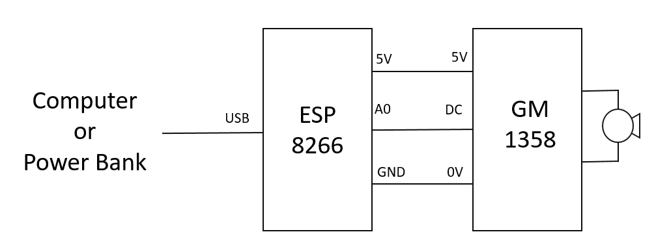  
(Weitere erweiterten Versionen (wetterfest und solar) werden in den Anhängen beschrieben.)

Stückliste

Sie können GM1358 Schallpegelmessgeräte auf eBay.com finden, aber Sie finden die besten Angebote auf AliExpress zu stark unterschiedlichen Preisen. Alles unter 30 € ist in Ordnung…

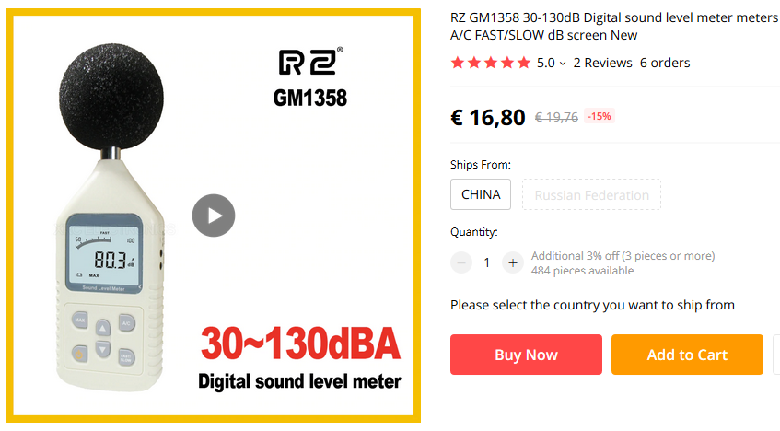

<https://www.aliexpress.com/item/1647511133.html>

Das ESP8266 dazu finden sie hier am günstigsten:

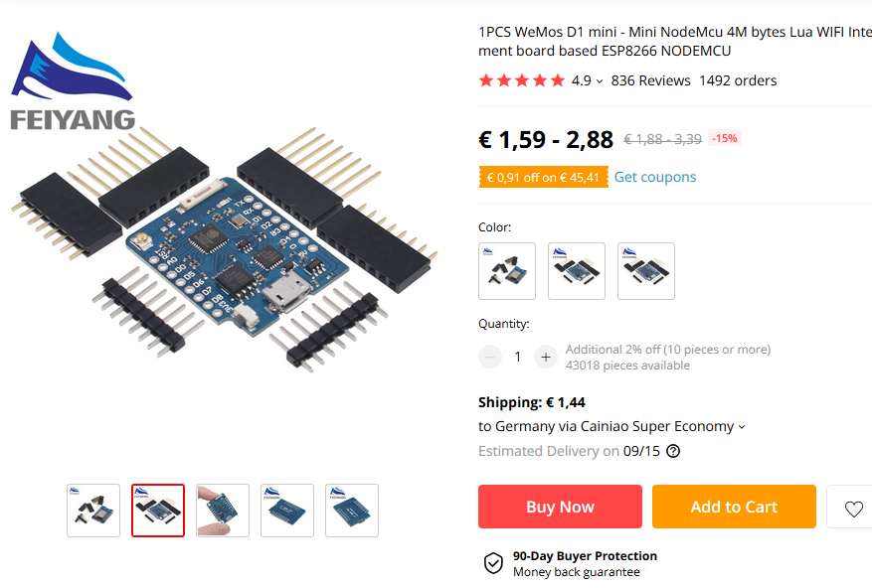

<https://www.aliexpress.com/item/32831353752.html>

Schneller geht es, wenn Sie es in Deutschland bei den üblichen Verdächtigen kaufen (eBay, Amazon …)

## Änderung ESP8266 im GM1358

Der GM1358 ist leicht zu zerlegen. Entfernen Sie 4 Schrauben: 2 oben und 2 im Batteriefach, und Sie können das Gehäuse öffnen. Schleifen Sie eine Öffnung in das Kunststoffgehäuse, um Platz für den USB-Stecker zu schaffen.

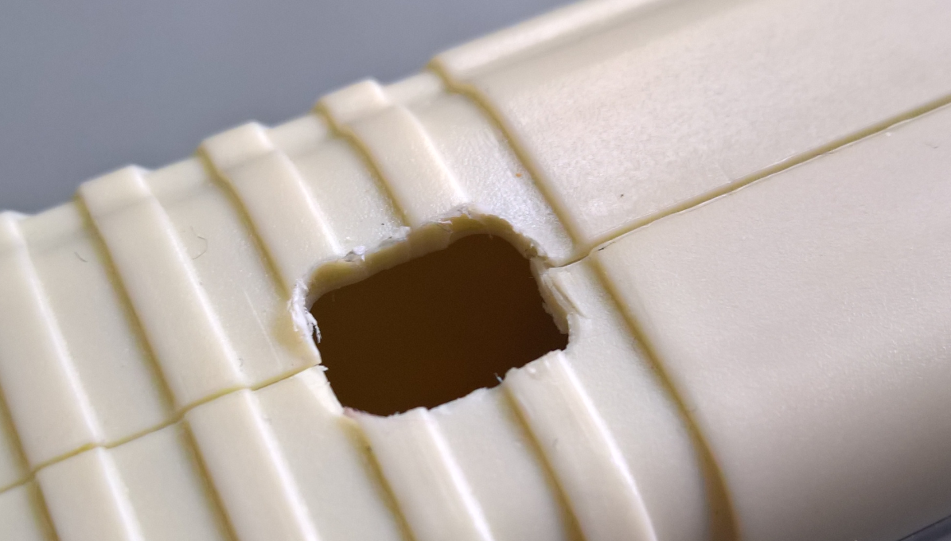 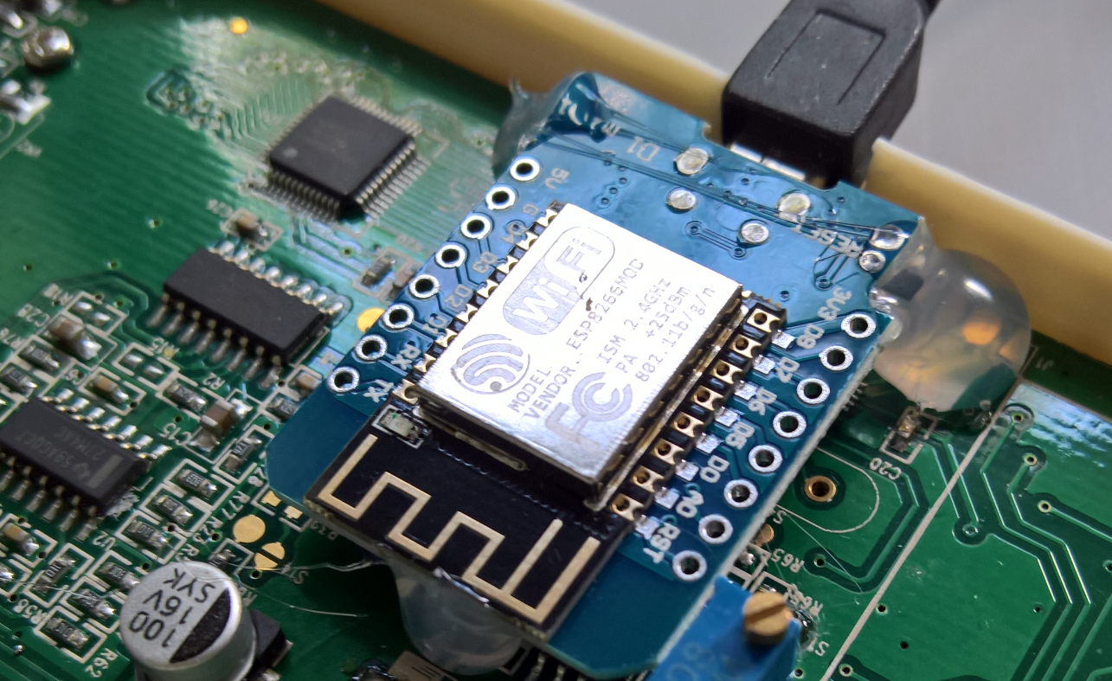

Kleben Sie den ESP8266 mit einem USB-Anschluss wie gezeigt an, um das Modul zu mit Heißkleber befestigen.

- Löten Sie einen Draht zwischen der 5-V-Klemme und dem schmalen Lötpad „C3“ (siehe nächste Abbildung)  
- Löten Sie einen Draht zwischen der Klemme „G“ und dem breiten Lötpad „C3“ (siehe nächste Abbildung)

- Löten Sie einen Draht zwischen dem „Briefmarken“anschluss des ESP-Moduls vor „A0“ und dem  
 Innenkontakt der DC-Buchse.   
 (Löten Sie nicht an den Anschluss „A0“ der blaue Baugruppe, die einen 3-V-Spannungsteiler bietet, den wir hier nicht möchten.)

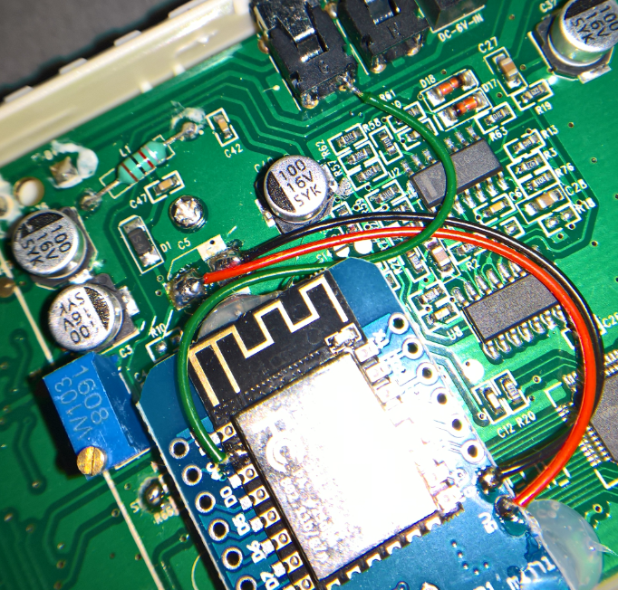

Schrauben Sie das Gehäuse zurück. Erledigt!

## Energieüberlegungen zum Stromverbrauch

Der GM1358 kann für einen drahtlosen Betrieb den eingebauten ESP8266 mit Strom versorgen.   
Der eingebaute 9-V-Alkalibatterieblock versorgt den Schalldruckpegelmessgerät allein für etwa 24-Stunden   
(bei 11 mA).   
  
Mit dem nachgerüsteten ESP8266 beträgt der Gesamtverbrauch ca. 48 mA, wodurch der Batterieblock innerhalb von ca. 8 Stunden entladen wird. Glücklicherweise können Sie das System auch über die USB-Buchse des ESP8266 und den GM1358 ohne Batterieblock mit Strom versorgen.   
  
Eine Power-Bank aus einer 3000mA Lithium Zelle 18360 bietet über zwei Tage Dauerbetrieb.   
  
Ein 12V / 12Ah Blei-Säure-Batterie mit geeignetem Spannungswandler, wesentlich mehr.

## 

## Hardwareoption 2: Upgrade für eine vorhandene AK-MODUL-BUS-Konverter-Lösung.

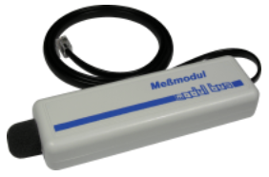

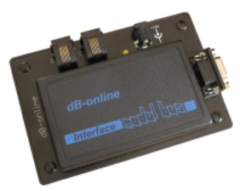

Dies ist eine gute Option für diejenigen von uns, die bereits einen AK-Modulbus-Schallwandler zusammen mit   
einer dedizierten Schnittstelle db-Online zu DFLD verwenden.  
<https://www.ak-modul-bus.de/stat/messmodul_laerm.html>

Ein ESP8266 kann den dB-Online-Konverter komplett ersetzen und emulieren (+ erheblich verbessern).

Damit sparen Sie die dB-Online-Schnittstelle, das Netzteil und den Seriell-USB-Wandler.   
Und viel Platz und Kabelsalat!  
Schema

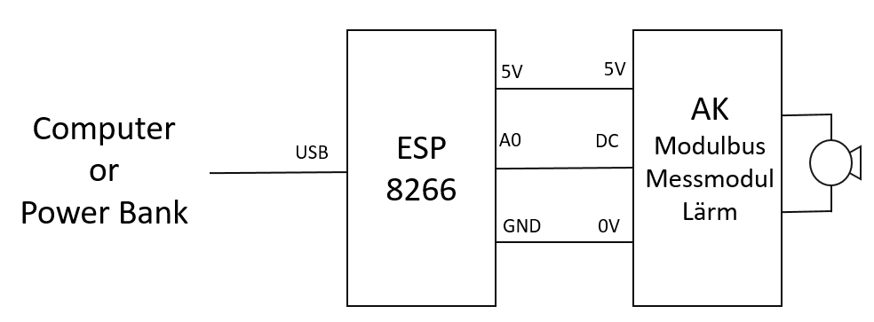

Stückliste

Das ESP8266 finden Sie hier am günstigsten:

<https://www.aliexpress.com/item/32831353752.html>

Schneller geht es, wenn Sie es in Deutschland bei den üblichen Verdächtigen kaufen (eBay, Amazon …)

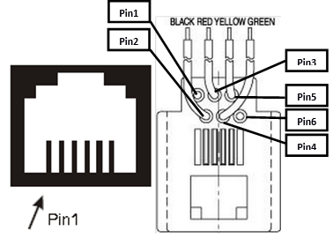Sie benötigen noch eine RJ12-Verlängerung und schneiden davon den RJ12 Stecker ab.   
  
Wenn Sie ein normales deutsches Standardkabel verwenden (normalerweise mit umgekehrter Verkabelung), verdrahten Sie wie folgt:

* roter (brauner) Draht (Pin3) zu A0 *
* grüner Draht (Pin4) nach Masse
* gelber Draht (Pin5) auf +5 V   
  Schneiden Sie die anderen Drähte ab.
* Sollten Sie die (ungewöhnliche) direkte Verkabelung vorfinden, verdrahten Sie wie folgt:
* grüner Draht (Pin3) zu A0
* schwarzer Draht (Pin4) gegen Masse
* roter Draht zu (Pin5) + 5V

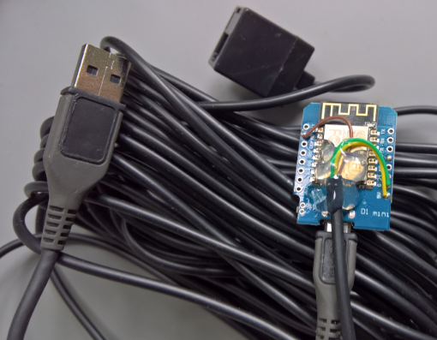  
* Hinweis:   
In diese HW-Variante wird das rote (braune) Kabel an den   
A0-Anschluss auf der blaue Leiterplatte angelötet.   
und nicht an das ESP , wie dies bei einem GM1358 der Fall war.  
( da wir dieses Mal den einge­bauten 3V-1V Spannungs­teiler verwenden möchten.)  
  
Verwenden Sie etwas Heißkleber, um die Drähte zu befestigen.   
  
Es steht Ihnen frei, ein Gehäuse in Streichholzschachtelgröße Ihrer Wahl zu verwenden, mit einem Schrumpfschlauch schützen,  
oder sogar die Baugruppe wie hier frei zu lassen.

# Software

Weiter geht es mit den Arbeitsschritten zur Softwareeinrichtung:

# Registrierung bei Internetdienste

Bevor Sie an der Konfiguration herangehen, müssen sie sich noch bei den Diensten, die Sie verwenden werden, anmelden und sich die Anmeldedaten merken.

1. Erstellen Sie ein kostenloses Konto bei www.thinger.io <http://www.thinger.io>   
   Richten Sie Gerät wie folgt ein (Sie können zwei Geräte kostenlos verwalten):  
   <https://console.thinger.io/#!/console/devices/add>   
   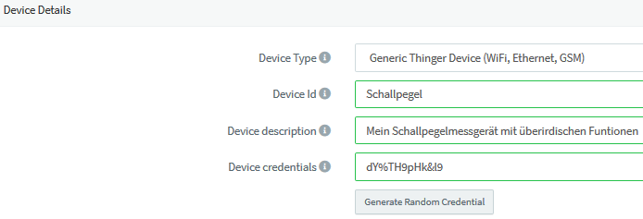  
   merken Sie sich diese Daten, sowie Ihr Anwendername und Passwort.
2. Richten Sie die folgenden „Daten Buckets“ ein:

Bucket Name Description

MIN Minute recording Sound level: Min, Slow, Max

EVENT Event List Above Threshold, Battery warnings

DAY Daily report LDEN, LDaytime, LNighttime, NAT24h, NAT22-24

HOUR Hourly Data LEqu, Weather, Battery Normal

1. Erstellen Sie ein kostenloses Konto bei https://home.openweathermap.org/users/sign_up   
   um Wetterinformationen für Ihren Standort zu erhalten.

Nach der Anmeldung, geben Sie ihre Wohnort hier ein:  
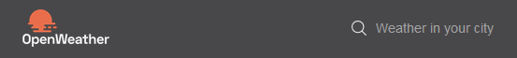

Merken Sie sich die Ortsnummer in der URL: [https://openweathermap.org/city/**2928810**](https://openweathermap.org/city/2928810) ,   
sowie Ihr Anwendername und Passwort.

1. Für bereits Mitglieder des DFLD, merken Sie sich die Region und Stationsnummer.
2. Für den Betrieb benötigen Sie eine WLAN-Verbindung und eine Internetverbindung, aber das haben Sie ja schon…

## Einrichtung

Der ESP8266 wird über eine USB-Verbindung mit dem kostenlosen Open-Source-Arduino-IDE programmiert.   
Wenn Sie es noch nicht installiert haben, sollten Sie dafür die Arduino-Programmierschnittstelle (IDE) von www.arduino.cc <http://www.arduino.cc> auf Ihrem Lieblings-PC gemäß Anweisungen herholen:  
<https://randomnerdtutorials.com/installing-the-esp32-board-in-arduino-ide-windows-instructions/>

Die aktuellen Dateien meines Programms werden auf GitHub gehostet:  
<https://github.com/rin67630/SPL-Booster>

Sie können alle .ino-Dateien mit der Taste 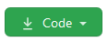in einer .Zip-Datei herunterladen.

Entpacken Sie die Datei im Arbeitsbereich des Arduino IDE. Anschließend Ändern Sie den Ordnername von „SPL-Booster-master“ in „ESP_UDP_Echange“ und doppelklicken Sie auf „ESP_UDP_Echange.ino“ in diesen Ordner, um das Arduino IDE zu starten:  
  
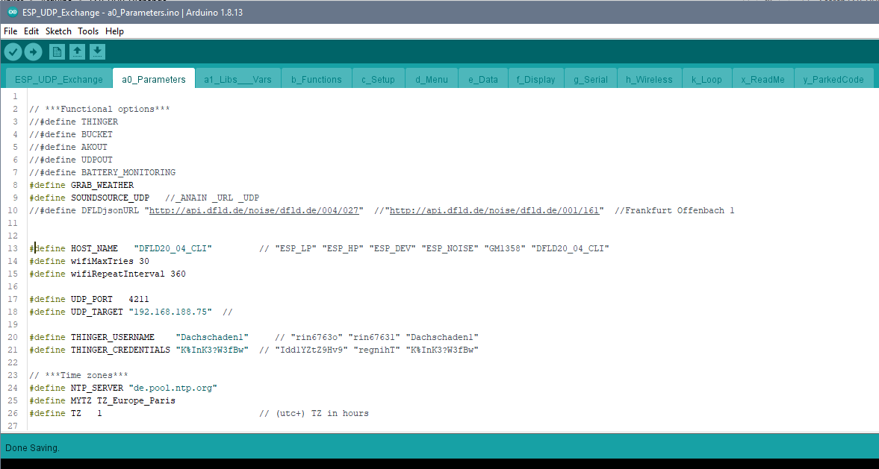

Die Arduino IDE bietet Registerreiter, mit denen das Programm in gut strukturierte Unterabschnitte aufgeteilt wird.

Als Anwender brauchen Sie sich nur um des Register a0) zu kümmern.

Dort werden Zugangsdaten und Optionen parametriert:

Parametrierung

Basisnutzung

-die Software erhält die Wetterinformationen aus dem Internet

-Es gibt kein Batteriemanagement

-Der Eingang des Lärmpegels kommt von einem Schalldruckpegel über den Analogeingang A0.

-Sie verwenden die Thinger-Dienste mit nur einem Gerät

-Alle seriellen Ausgänge werden entweder nicht verwendet oder gehen an die serielle Standardschnittstelle

Sie müssen dafür nur im ersten Teil der Registerkarte "Konfiguration" Anmeldeinformationen und Optionen eingeben.

### Erweiterte Betriebsarten (für Fortgeschrittene)

Die Software kann jedoch zusätzliche Betriebsmodi bereitstellen, einige mit zwei oder mehr ESP8266:

* ein ESP8266 ohne zusätzliche Hardware, die Soundinformationen von einer URL von DFLD abruft, um Dashboards anzuzeigen / Statistiken bereitzustellen.
* Split-Betrieb: ZB erfasst ein primärer ESP8266 draußen den Schalldruck und sendet der über WLAN-UDP die Geräuschinformationen an einen sekundären ESP8266 im Innenbereich.
* Split-Betrieb: ZB ist ein primärer ESP8266 außen am Schalldruckpegelmesser angeschlossen, der mit Solarenergie betrieben wird und über Batteriemanagement-Hardware verfügt. Der sendet der über WLAN-UDP die Geräuschinformationen und die Daten der Batterie an einen sekundären ESP8266 im Innenbereich
* Split-Betrieb: ZB gibt es einen ESP8266 für das Batteriemanagement und einen zweiten, der den Schalldruckpegel verarbeitet. Einer von ihnen leitet die Informationen an thinger.io weiter
* Ein primärer ESP8266 verarbeitet das Batteriemanagement und das Schalldruckpegelsignal und leitet die Werte ohne zusätzliche Hardware zum Drucken von Berichten und zur Interaktion mit Thinger an einen zweiten Empfänger ESP8266 weiter.
* Multifunktion: Ein einziger ESP8266 verarbeitet allein das Batteriemanagement und das Schalldruckpegelsignal.
* zwei unabhängige Lärmprozessoren auf demselben Konto. (nicht empfohlen, aber möglich: nur einer sollte auf Eimer schreiben)
* und noch mehr andere Kombinationen von Aufgaben zwischen ESP8266 können eingerichtet werden.

Für diese Betriebsarten, müssen Sie dann im zweiten Teil der Registerkarte Konfiguration Konfigurationsinformationen eingeben.  
Aber lasst uns klein anfangen… ☺

# Configuration

Zuerst laden Sie das Programm, wie im Kapitel Einrichtung beschrieben.

Um die Optionen zu konfigurieren, werden nun Änderungen an Registerkarte "a0 Parameter" vorgenommen.  
(und nur dort! es sei denn, Sie wissen genau, was Sie tun!)

Hier ist ein Beispiel für den Inhalt der a0-Parameter:

#define HOST_NAME "SWISS_KNIFE"

// ***Functional Configuration***

#define WEATHER_SOURCE_IS_URL //_URL _NONE Change end accordingly

#define BATTERY_SOURCE_IS_NONE //_INA _UDP _NONE Change end accordingly

#define SOUND_SOURCE_IS_A0 //_A0 _URL _UDP _NONE Change end accordingly

//#define THINGER //(Comment out, if no thinger used)

//#define WRITE_BUCKETS //(Comment out, if this is the second device for Thinger)

#define Console0 Serial // Port for user inputs

#define Console1 Serial // Port for user output

#define Console2 Serial1 // Port for midnight report e.g. on thermal printer

#define Console3 Serial // Port for boot messages

#define Console4 Serial // Port for AK-Outputs

#define SERIAL_SPEED 9600 //9600 115200 230400

//#define PUBLISH_REPORT // Issue events&midnight reports to UDP Port + 1, comment out else

//#define PUBLISH_DFLD // Issue DFLD byte to UDP Port, comment out else

//#define PUBLISH_BATTERY // If this is the battery master, comment out else

//#define PUBLISH_SOUND // If this is the sound master, comment out else

#define UDP_TARGET "192.168.178.23" // RasPi 3a Bare

#define UDP_PORT 4210

// ***Credentials***

//#define SMARTCONFIG // (WiFi Credentials over GogglePlay/Apple App SmartConfig)

// alternatively to Smartconfig App, you can comment out Smartconfig

// and enter your credentials to initalize for a new WiFi

#define WIFI_SSID "Ihre WiFi Kennung"

#define WIFI_PASS "Ihr WiFi Passwort"

#define wifiMaxTries 30

#define wifiRepeatInterval 100

#define OPEN_WEATHER_MAP_APP_ID "Ihre Kennung bei Openweathermaps"

#define OPEN_WEATHER_MAP_LOCATION_ID "Das ID Ihrer Wohnort "

#define OPEN_WEATHER_MAP_LANGUAGE "de"

#define OPEN_WEATHER_MAP_UNITS "metric"

#define DFLD_REGION "004"

#define DFLD_STATION "020"

#define THINGER_USERNAME "Ihr Anwendername bei Thinger"

#define THINGER_CREDENTIALS "Das Gerätepasswort bei Thinger"

#define THINGER_DEVICE "Das Gerätename bei Thinger"

// ***Time zones***

#define NTP_SERVER "de.pool.ntp.org"

#define MYTZ TZ_Europe_Berlin

#define TZ 1 // (utc+) TZ in hours

// ***Acoustical parameters***

#define Ao94 1050 // 752 for AK with offset 0,5..2,5v, 712 for 0..2,5V without offset, 1050 for linear 0..1V

#define Ao47 550 // 461 for AK with offset 0.5..2,5v, 356 for 0..2,5V without offset, 550 for linear 0..1V

#define WIND_LIMIT 10 // upper limit to record NATs

#define UPPER_LIMIT_DB 78 // upper limit of plots

#define LOWER_LIMIT_DB 31 // lower limit of plots

#define EVENT_THRESHOLD_LEVEL 55 // Begin of Exceedance level

#define MEASUREMENT_THRESHOLD_LEVEL 50 // Begin of measurement level

#define MIN_EXCEEDANCE_TIME 10 // Minimum duration of an event

#define MAX_EXCEEDANCE_TIME 50 // Maximum duration of an event

#define LISTENING_TIME 15 // mimimum time between events

// ***Electrical parameters***

#define SHUNT 40000 // 16666 = 0,1 Ohm +// 0,02Ohm or 40000

#define AMPERE 5 // 10 or 5

#define MIN_VOLT 11.8 // 11.8 for Lead Battery, 9.6 for 3x18360 Lithium

#define MAX_VOLT 14.2 // 14.2 for Lead Battery, 12.8 for 3x18360 Lithium

#define MIN_AMP -0.8

#define MAX_AMP +0.8

#define MIN_WATT -1

#define MAX_WATT +20

Einfache Funktionsweise  
Bitte geben Sie die folgenden Informationen und Anmeldeinformationen in Grün ein:

1. ein frei gewählter Hostname in Ihrem Netzwerk (für Ihr WiFi und zB für Thinger)
2. Ihre WiFi-Anmeldeinformationen *
3. die Anmeldeinformationen und Parameter für OpenWeatherMaps
4. die Anmeldeinformationen und Parameter für Thinger
5. die Zeitzone
6. Die Standardkalibrierungsparameter, um Ihren Schalldruck mit dem Analogeingang abzugleichen **
7. die Parameter für eine Ereigniserkennung (oder belassen Sie die Standardeinstellungen)
8. Lassen Sie alles unter "// Electrical Parameters" unverändert.

// ***Acoustical parameters***

Wenn Sie das empfohlene Schalldruckmessgerät GM1368 oder ein anderes verwenden, das einen proportionalen Gleichstromausgang von 10 mV pro dB (Bereich 0..1,0 V) liefert, lassen Sie die Parameter unverändert .

Wenn Sie ein Schalldruckmessgerät verwenden, das einen proportionalen Gleichstromausgang von 2,5 mV pro dB (Bereich 0..2,5 V) liefert, ändern Sie die Parameter in :   
#define Ao94 712 und #define Ao47 356.

Wenn Sie einen Schallwandler von AK Modulbus verwenden, der ein Gleichstromausgang von 25 mV pro dB   
(Bereich 0..2,5 V) mit Offset abliefert, ändern Sie die Parameter in :   
#define Ao94 747 und #define Ao47 461

Wenn Sie ein anderes Schalldruckmessgerät verwenden, das einen proportionalen Gleichstromausgang mit Offset liefert, dann gehen Sie zum Kapitel Hinweise „Parameter für andere Schallpegelmessgeräte einstellen“

Erweiterte Betriebsarten (für Fortgeschrittene)

(in Anhänge beschrieben)

# Thinger-Konfiguration

## Dashboards

Jetzt können Sie bis zu 4 Dashboards nach Ihren Wünschen erstellen.

<https://console.thinger.io/#!/console/dashboards/add>   
Ich empfehle 3 Dashboards: REALTIME, MIN, DAY zu erstellen:

(Die Datenquellen werden in den Anhänge beschrieben)

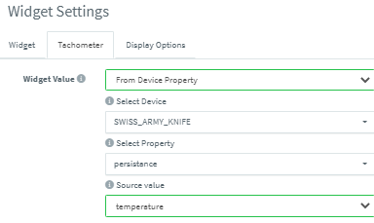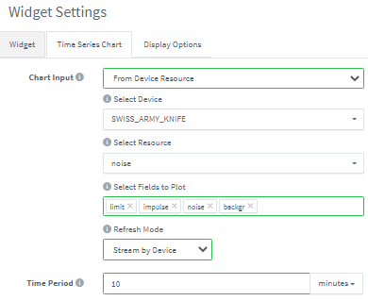Empfohlenes Setup:   
a) Dashboard REALTIME: (entspricht erste Abbildung Seite 7)  
*Schneller Plotter, letzte 10 Minuten, Auflösung 1 Sekunde:*  
Klicken Sie auf + Widget hinzufügen, wählen Sie "Zeitreihendiagramm", wählen Sie Eingabequelle = "aus Geräteressource", wählen Sie Ihr Gerät aus, wählen Sie dann die Ressource "Lärmen" aus und wählen Sie aus dieser Ressource die Felder "Grenzwert" aus und klicken Sie erneut direkt hinter "limit" und addiere die anderen Werte "impulse", "Noise" "backgr". Wählen Sie "Nach Gerät streamen" und einen Zeitraum von 10 Minuten. Wählen Sie dann die nächste Registerkarte [Anzeigeoptionen], entfernen Sie die Option "Mehrere Achsen", fügen Sie die Optionen "Splines füllen" und "Legende" für "Limit" hinzu und wählen Sie die Farbe Weiß aus Wählen Sie für "Impuls" eine schwache Farbe als z. B. # e4aafd, für "Lärmen" eine starke Farbe (dies sollte der Schwerpunkt sein), z. B. # c28d19, und für "backgr" bei schwacher Farbe erneut # eeeb91.  
Speichern Sie Ihr Widget und dimensionieren Sie es nach Ihrem Geschmack.   
Der Plot baut sich allmählich auf, nachdem das Dashboard aufgerufen wird.  
  
Sie können andere Widgets hinzufügen, z. B. die meteorologischen Daten.  
Wählen Sie input source = "from device property", wählen Sie Ihr Gerät aus, wählen Sie dann die Ressource "persistance" aus und wählen Sie aus dieser Ressource die Temperatur, dann mit einem anderen Widget, der Luftfeuchtigkeit usw. aus.

Sie können mit verschiedenen Widget-Typen experimentieren und alle im vorherigen Kapitel aufgeführten Datenquellen verwenden.

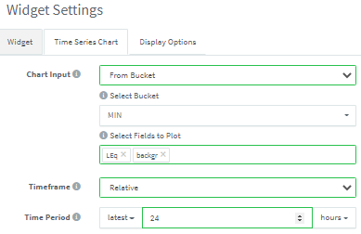b) Dashboard MIN: (entspricht zweite Abbildung Seite 7)  
*Historischer Plotter, letzte 24 Stunden, Auflösung 1 Minute:*  
Klicken Sie auf + Widget hinzufügen, wählen Sie "Zeitreihendiagramm", wählen Sie Eingabequelle = "aus Bucket", wählen Sie den Bucket "MIN", wählen Sie dann die Felder "Leq" aus, klicken Sie erneut direkt hinter "Leq" und fügen Sie die anderen Werte hinzu "backgr". Wählen Sie den Zeitrahmen "Relativ" und einen Zeitraum von 24 Stunden. Wählen Sie dann die nächste Registerkarte [Anzeigeoptionen]. Entfernen Sie die Option "Mehrere Achsen", fügen Sie die Optionen "Splines füllen" und "Legende" für "Lärmen" hinzu und wählen Sie eine starke Farbe aus ( Dies sollte die Betonung sein) zB # c28d19 und für "backgr" bei schwacher Farbe # eeeb91.  
  
Speichern Sie Ihr Widget und dimensionieren Sie es nach Ihrem Geschmack.

Dieses Diagramm ist nach 24 Stunden vollständig verfügbar und wird dann sofort auf dem Bildschirm angezeigt.

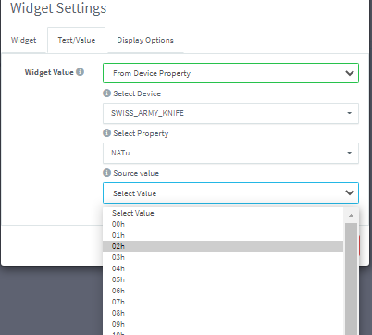C)Dashboard DAY (entspricht Abbildung Seite 8)  
 *Täglich Exposition / zeitgemittelte / kumulative Werte.*Sie können eine Reihe von "Wert" -Widgets aus den Eigenschaften verwenden   
NATu und Lequ erstellen eine „Tabelle“ mit Stundenwerten wie die auf Seite 9 gezeigte. Sie müssen nur alle Werte durcharbeiten, viel Glück!   
  
Es liegt an Ihnen, Ihre eigenen Dashboards zu entwerfen, erweitern, zu experimentieren und kreativ zu sein!.

D) Daten-Buckets (entspricht Abbildung Seite 8)

Daten-Buckets sind langfristige dauerhafte Dateien in Thinger, in denen Informationen bis zu einem Jahr gespeichert werden können. Die Einrichtung haben sie ja bei der Anmeldung vorgenommen.  
  
Der Inhalt von Daten-Buckets kann angezeigt werden und nach CSV und damit nach Excel usw. exportiert werden.

# Datenquellen für Thinger

Die Software bietet verschiedene Dateninformationen zur Verwendung in Thinger als Widgets.   
Das Widget "Time Series" ermöglicht die Anzeige von Plots dieser Werte aus Geräteressourcen oder Geräteeigenschaften.   
Diese werden in Echtzeit aufgebaut, wenn Sie das Dashboard aufrufen.   
Auf diese Weise können Sie keine Daten anzeigen, die vor dem Aufruf des Dashboards generiert wurden.   
Die Aktualisierungsrate kann bis zu 1 Sekunde betragen, aber bitte beachten :   
nicht zu viel Daten auf eine Seite setzen, die laufende Aktualisierung verbraucht ziemlich viel Ressourcen…

Sie können als Datenquelle auch Buckets verwenden. In diesem Fall werden die Daten aus dem Verlauf in den Buckets abgerufen und sofort angezeigt. Die Aktualisierungsrate muss >= 1 Minute betragen.

Andere Widgets zeigen Werte numerisch, oder als Balkendiagramme, in Tachoform usw.

Geräteressourcen

Geräteressourcen sind eine weitere Möglichkeit Daten für Widgets in einem Dashboard bereitzustellen.   
Die Daten können entweder über das Dashboard abgefragt werden, wenn das Dashboard auf dem Bildschirm angezeigt wird,

Folgende Ressourcen stehen zur Verfügung:

Noise

- Min, Langsam, Max, Hintergrund, Schnell, Impuls, Limit,   
jede Sekunde weitergeleitet

Energy

- Spannung, Strom, Leistung, Innenwiderstand, Prozentsatz der Ladung,   
jede Minute weitergeleitet

DAY

- Ah vier die aktuelle Stunde, Spannung um vier Uhr, Spannungsdelta von einem Tag zum folgenden, gemessen um vier Uhr, Leq-Werte für jede Stunde des Tages, NAT für jede Stunde des Tages, Batterie Ah für jede Stunde des Tages. am Ende des Tages weitergeleitet

HOUR

- Temperatur, Luftfeuchtigkeit, Luftdruck, Windgeschwindigkeit, Windrichtung, ob Beschreibung, Batteriestrom, Batteriespannung,   
am Ende der Stunde weitergeleitet

MIN

- Lärmen min, max, Hintergrund, leq, Batteriespannung, Stromversorgung zur / von der Batterie

jede Minute weitergeleitet

EVENT

- Ereignisspitzenzeit, Spitzenwert, über dem Schwellenwert LE, über dem Schwellenwert LEQ, über der Schwellendauer, weniger 10 dBLE, weniger 10 dBBL, weniger 10 Dauer, NAT-Weiterleitung, wenn ein Ereignis erkannt wurde.

Geräteeigenschaften

Geräteeigenschaften sind eine zusätzliche Möglichkeit, Widgets in einem Dashboard Informationen bereitzustellen. Die Eigenschaften werden alle 6 Minuten von der Software aktualisiert. Die Eigenschaften werden bei der Initialisierung des ESP 8266 auch von Thinger zurückgelesen, zum Beispiel wenn das ESP zurückgesetzt wird, um dort weiter zu machen wo wir zuvor standen.

Folgende Ressourcen stehen zur Verfügung:

### Nat

Objekt {00h: 0, 01h: 0, 02h: 0, 03h: 0, 04h: 0, 05h: 0, 06h: 16, 07h: 10, 08h: 9, 09h: 2, 10h: 10, 11h: 6, 12h: 0, 13h: 6, 14h: 8, 15h: 5, 16h: 5, 17h: 8, 18h: 10, 19h: 8, 20h: 6, 21h: 3, 22h: 0, 23h: 1, Tag: 90, Tag: 89, NAT: 0, NAT22-24: 1, Nacht: 1}

### lequ

Objekt {00h bis 23h, Tag, L-Tag, EV10, EvOT, L22-24h, Lden, Leq, L-Nacht}

### BAT

Objekt {Ah Batterie stundenweise von 00h bis 23h}

Persistenz

*(Der Zweck der Persistenz der Geräteressourcen besteht hauptsächlich darin, die Programmkontinuität über Neustarts hinweg sicherzustellen: Die Daten sind nicht in erster Linie für die Verwendung in einem Dashboard vorgesehen, können es aber dennoch.   
Die Liste wird nur zur Info angegeben.)*

* A047, (ADC parameter)
* A094, (ADC parameter)
* A0dBBgr,
* A0dBSumExp,
* Ah / Stunde,
* Ah / gestern,
* ThreshLEint,
* corrdB: -2,
* currentInt,
* Windrichtung,
* Luftfeuchtigkeit,
* last_update,
* less10dBLEint,
* nCurrent,
* Luftdruck,
* Batterie-internes Widerstand
* Wetterzusammenfassung,
* Außentemperatur,
* Batteriespannung um4h,
* Batteriespannungsdifferenz zum Vortag,
* Windgeschwindigkeit.

Inhaltsverzeichnis

Zusammenfassung 2

Hardware 3

Berichte 4

Verwaltung 4

Display 4

Berichte über die serielle USB-Leitung 4

One-Shot-Berichte 4

Berichte (Beispiele) 5

Minute Stunde Tag und Ereignisse 5

Laufende Berichterstattung: 5

Grafische Ausgabe (Plotten): 6

Cloud-Service Thinger 7

Thinger Echtzeit-Lärmplotter und Wetterinformationen 7

Thinger Dashboard Tageszusammenfassung 8

Thinger Ereignisauflistung 8

Hardwareoption 1 9

Schema 9

Einfache Version mit GM1358 9

Stückliste 9

Änderung ESP8266 im GM1358 10

Energieüberlegungen zum Stromverbrauch 11

Hardwareoption 2: Upgrade für eine vorhandene AK-MODUL-BUS-Konverter-Lösung. 12

Stückliste 12

Software 14

Registrierung bei Internetdienste 14

Einrichtung 15

Parametrierung 15

Basisnutzung 15

Erweiterte Betriebsarten (für Fortgeschrittene) 15

Configuration 16

Einfache Funktionsweise 17

Erweiterte Betriebsarten (für Fortgeschrittene) 17

Thinger-Konfiguration 18

Dashboards 18

Datenquellen für Thinger 19

Noise 19

Energy 19

DAY 19

HOUR 20

MIN 20

EVENT 20

Geräteeigenschaften 20

Nat 20

lequ 20

BAT 20

Persistenz 20

Anhänge 23

Kalibrierungsprozedur 23

Einstellungshilfe ohne Kosten 23

Smartconfig 24

Erweiterte Betriebsarten (für Fortgeschrittene) 25

Deutscher Fluglärmdienst. 26

Geräuschaufzeichnung von DFLD / EANS. (Beispiele) 26

Tägliche Statistiken von DFLD / EANS 26

Jahresstatistik von DFLD / EANS 27

Weitere Hardwaremöglichkeiten 28

Hardware Nr. 1a: GM1358 mit Außenmikrofon. 28

Solarbetriebene Version (für Fortgeschrittene) 31

Betrieb mit 2 Serielle Schnittstellen 31

Netzwerk-protokollierung 31

Autarker Betrieb mit Thermobondrucker 32

Verwendung anderer SPL-Geräte 32

Normen und Vorschriften zum Verkehrslärm 33

Verwendete Lärm Metriken. 33

Leq4-Metrik 33

Leq3-Metrik 34

LAE-Metrik 34

LE-Metrik 34

Tag-Nacht-Durchschnittsschallpegel (Lden) 34

Ereignisbewertung und -bewertung 35

Bewertung: 35

Auswertung 35

# Anhänge

## Kalibrierungsprozedur

Am besten nutzen Sie einen Kalibrator, der ein 94dB Referenzpegel abliefert.

Betreiben Sie das ESP8266 an der serielle Schnittstelle und starten Sie den Seriellen Monitor.  
Stecken sie das Mikrofon ins Kalibrator und geben Sie „C“ (Großbuchstabe) als Kommando ein.  
Das System antwortet mit Cal94=xxx und gibt den ADC-Wert dazu an.

### Einstellungshilfe ohne Kosten

Sie brauchen (leihweise) einen Referenzschalpegelmessgerät und einen Android Smartphone :  
Laden Sie den kostenlosen „Kewlsoft Function Generator“ herunter: <http://keuwl.com/FunctionGenerator/>

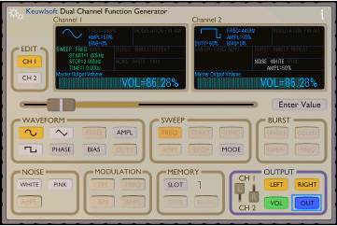

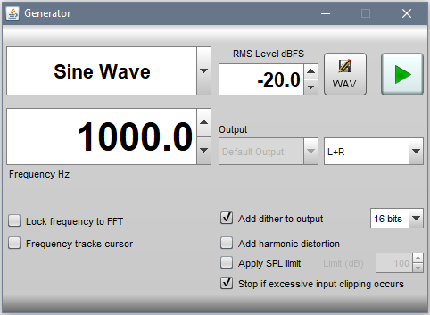Alternativ können Sie am Windows-PC das Programm Room-Equ-Wizzard (REW) installieren:  
<https://www.roomeqwizard.com/> und von diesem Programm den Signal Generator verwenden:  
  
Der Signal Generator von REW hat gegenüber die Smartphone-Lösung den Vorteil dass Sie die Lautstärke direkt in dB Schritte verändern.  
Das ist sehr praktisch!  
  
  
  
  
  
  
  
  
  
  
  
Stellen in einem sehr ruhigen Raum das Referenzschallpegelmessgerät und das einzustellendes Mikrofon mit gleichem geringem Abstand (ca. 5cm) zum Lautsprecher des Smartphone und stellen Sie das Generator auf Sinus 1000 Hz so laut, dass das Referenzschalpegelmessgerät 94dB anzeigt.   
Justieren Sie Ihr Schallpegelmessgerät entsprechend.

Dann führen Sie die Kalibrierungsprozedur am Serial Monitor bei 94dB durch.  
Wiederholen Sie die Prozedur mit dem geringeren Pegel von 47dB und die Kalibrierungsprozedur mit „c“ (Kleinbuchstabe) als Kommando ein. Das System antwortet mit Cal47=xxx und gibt den ADC-Wert dazu an.

Parameter für andere Schallpegelmessgeräte einstellen

Wenn Sie ein anderes Schalldruckmessgerät verwenden, das einen proportionalen Gleichstromausgang zwischen   
0…3 V mit Offset liefert, müssen Sie herausfinden, welche ADC-Werte den Schalldruckmessungen bei   
94 dB und 47 dB entsprechen.   
Dafür die Prozedur „Einstellungshilfe ohne Kosten“ durchführen und die 2 ADC-Werte (94db und 47dB) notieren und entsprechend in den Programmparametern anpassen:

// ***Acoustical parameters***

#define Ao94 1050 // 752 for AK with offset 0,5..2,5v, 712 for 0..2,5V without offset, 1050 for linear 0..1V  
#define Ao47 550 // 461 for AK with offset 0.5..2,5v, 356 for 0..2,5V without offset, 550 for linear 0..1V

## Smartconfig

Der Code bietet auch die Möglichkeit, die Software drahtlos hochzuladen und zu warten:  
<http://arduino.esp8266.com/Arduino/versions/2.0.0/doc/ota_updates/ota_updates.html#arduino-ide>

Sie können Smartconfig verwenden <https://docs.espressif.com/projects/esp-idf/en/latest/esp32/api-reference/network/esp_smartconfig.html> um Ihre WiFi-Anmeldeinformationen einzugeben.   
Dies ist die vielseitigste Methode und ermöglicht die Anpassung an verschiedene WiFi-Netzwerke, ohne sie neu zu kompilieren. Sie müssen jedoch eine App auf Ihrem Smartphone ausführen.  
Alternativ können Sie Smartconfig auskommentieren und Ihre Anmeldeinformationen direkt eingeben:

// SMARTCONFIG definieren // (WiFi-Anmeldeinformationen über Smartphone-App SmartConfig definiert)

// Alternativ zur Smartconfig App können Sie die Zeile Smartconfig auskommentieren

// und geben Sie Ihre Anmeldeinformationen ein, um ein neues WLAN zu aktivieren:

#define WIFI_SSID "SSID"

#define WIFI_PASS "Passwort"

## Erweiterte Betriebsarten (für Fortgeschrittene)

Die Parameter für erweiterte Betriebsmodi sind nur erforderlich, wenn Sie mit zusätzlicher Hardware arbeiten möchten oder bereits eine Lärmstation bei DFLD ausgeführt wird und einen ESP8266 als zusätzliches Berichtsgerät verwenden möchten.

Sie können konfigurieren:

ein) Ändern Sie das Ende entsprechend, ob Sie Wetterinformationen verwenden:

_URL, um die Informationen von <http://openweathermap.org> _NONE zu erhalten, wenn Sie die Wetterinformationen nicht benötigen.

b) Konfigurieren Sie die Quelle der Batterieinformationen und ändern Sie das Ende entsprechend:   
_NONE, wenn Sie keine Batterieinformationen haben.  
_INA, wenn Sie ein INA226-Modul zum Messen von Strom und Spannung haben  
_UDP, wenn Sie im selben Netzwerk einen anderen ESP8266 haben, der dieselbe Skizze wie ein Master ausführt (// # PUBLISH_BATTERY definieren)

c) Konfigurieren Sie die Quelle der Soundinformationen  
_NONE, wenn Sie keine Batterieinformationen haben_A0, wenn der Schallpegel vom Analogeingang A0_UDP kommt, wenn Sie im selben Netzwerk einen anderen ESP8266 haben, der dieselbe Skizze wie ein Master ausführt (// # definiere PUBLISH_SOUND)  
_URL, wenn der Schallpegel von einer JSON-URL von stammt www.dfld.de <http://www.dfld.de>  
(Dann müssen Sie unten die Regions- / Stationsparameter der DFLD-Station angeben, die die Toninformationen liefern.)

Wenn Sie _INA als Quelle für Batterieinformationen definiert haben, sollten Sie die Parameter unter optionalen elektrischen Parametern für das Batteriemanagement überprüfen.

Sie sollten den Wert des aktuellen Shunts Ihres Breakouts anpassen und die Messbereiche entsprechend Ihrer Batterie definieren.

Wenn Sie _URL als Quelle für Toninformationen definiert haben, sollten Sie die Region und die Stationsnummer der DFLD-Station eingeben, auf die Sie sich beziehen.

Die Zeile #define THINGER bestimmt, ob Sie die Cloud-Dienste von thinger.io verwenden. Wenn Sie dies nicht tun und nur serielle Berichte verwenden, entfernen Sie bitte den Kommentar zu dieser Zeile.

Die Zeile #define WRITE_BUCKETS bestimmt, ob dieses Gerät die Buckets schreiben darf. Wenn zwei Geräte an Thinger.io berichten, sollte nur ein Master-Gerät die Buckets schreiben und diese Zeile auskommentieren.  
  
Die Zeilen mit #define CONSOLEx bestimmen, wo einige Teile der Skizze ausgegeben werden. Normalerweise werden Berichte an Serial ausgegeben, mit zusätzlichen UARTS-Ports. Sie können beispielsweise Serial1 für die Ausgabe verwenden. Serial1 kann beispielsweise für die gedruckte Protokollierung mit einem Thermodrucker verbunden werden.

Wenn Sie einen Netzwerkcomputer haben, z. B. als Gateway zu DFLD, sollten Sie PUBLISH_DFLD auskommentieren  
Sie können auch PUBLISH_REPORT verwenden, um die Ereignisse und den Mitternachtsbericht abzurufen, die an diesen Computer ausgegeben wurden. Anschließend müssen Sie die Parameter UDP-TARGET und UDP-Port entsprechend eingeben.

Wenn Sie eine geteilte Konfiguration verwenden, geben Sie PUBLISH_BATTERY und / oder PUBLISH_SOUND auf dem primären Gerät ein, definieren Sie UDP-TARGET als IP-Adresse des Ziel-ESP8266 und stimmen Sie den UDP-Port zwischen beiden Geräten ab. PUBLISH_BATTERY und / oder PUBLISH_SOUND können nicht zugeordnet werden zu einem anderen ESP-Gerät und PUBLISH_REPORT gleichzeitig zu einem Computer.

# Deutscher Fluglärmdienst.

Die Software kann auch, zusätzlich zu Thinger und alternativ zur seriellen Ausgabe ein einzelnes Byte pro Sekunde gemäß einem proprietären "AK-Modulbus-Protokoll" an ein Feeder-Programm ausgeben, das z. B. auf einem Raspberry Pi ausgeführt wird und Daten in Stundentakt an das europaweites Fluglärmnetz  
<http://www.eans.net> weiterleiten.

Dieses Netzwerk bietet eine sehr lange (über 10 Jahre) Lobby-unabhängige Speicherung von Flug- / Eisenbahnlärminformationen, die von Anwohnern und Gemeinden verwaltet werden.   
Derzeit sind insgesamt rund 700 privat und kommunal betriebene Lärmstationen in ganz Europa verfügbar.

## Geräuschaufzeichnung von DFLD / EANS. (Beispiele)

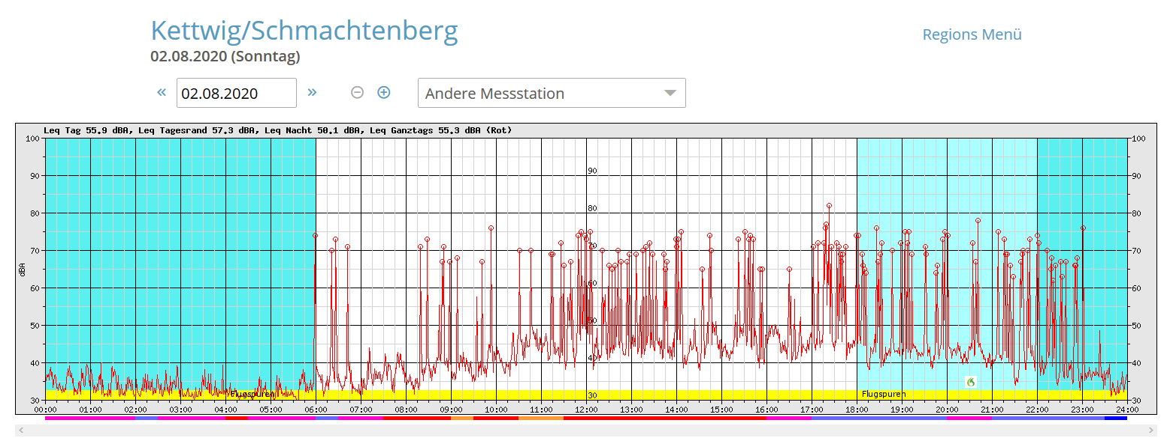

Tägliche Statistiken von DFLD / EANS

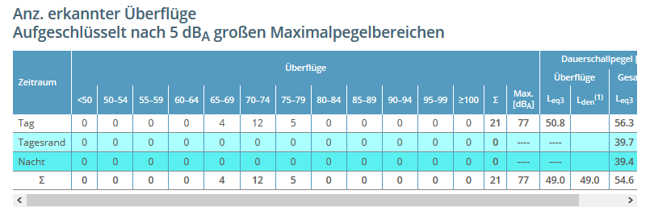

## Jahresstatistik von DFLD / EANS

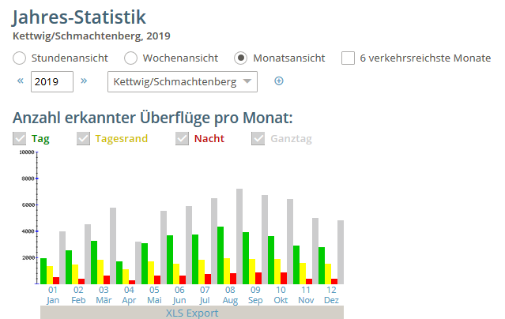

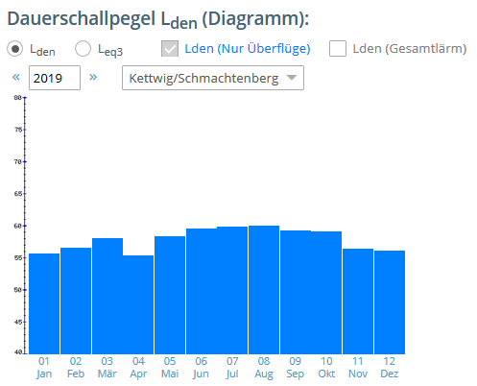

Ein detailliertes Beispiel für die Konfiguration des DFLD / EANS-Gateways (Raspberry Pi) finden Sie in einem separaten Dokument. (in Arbeit)

# Weitere Hardwaremöglichkeiten

Hardware Nr. 1a: GM1358 mit Außenmikrofon.

Wenn Sie den GM1358 24/24/365 zur Messung des Schalldrucks im Freien verwenden möchten, empfehle ich die folgende Nachbesserung am GM1358 zur Outdoor-Befähigung.  
  
Sie benötigen eine elektrische DN20 / DN25-Kabelverschraubung, ein DN40-Abflussrohr und ein Abschlussstopfen, einen 12-mm-Edelstahl-Garnelenfilter für Aquarienliebhaber, ein Stück 5-mm-Acrylschlauch, eine Edelstahl-Topfreiniger und zwei gut abgeschirmte Koax-Kabeln mit BNC, XLR oder Jack Anschlüssen (ein kurzes und einen in der Länge zwischen den Aufstellungsort des Mikrofons und ein trockenes Ort für den GM1358).

Ich bevorzuge BNC-Steckverbinder, da sie eine gute Qualität bieten, und Sie auf dem absterbenden Markt für Analogvideo viele günstigen Kabeln vorfinden. Sie können aber auch Audio-Buchsen und Kabeln in Bühnenqualität verwenden (Thomann)...

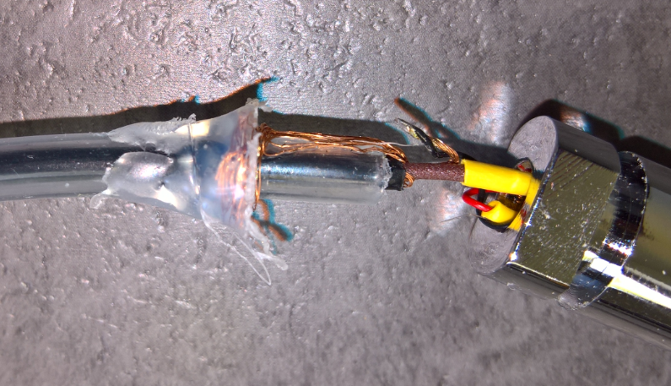Sie löten zuerst die Mikrofonstange vom Messgerät ab und löten an der Stelle die Buchse ein.  
Auf der Mikrofonseite führen Sie den 5-mm-Acrylschlauch über das kurzes Kabel, verbinden und isolieren den heißen Draht mit dem roten Mikrofondraht und löten einen Teil des Geflechts mit dem schwarzen Mikrofon­kabel (Sie sollten ihn nicht isolieren) und lassen Sie die anderen Teile des Geflechts entlang des Acrylschlauchs laufen, schieben Sie dann alles in den Mikrofonausleger und kleben Sie alles heiß zusammen.

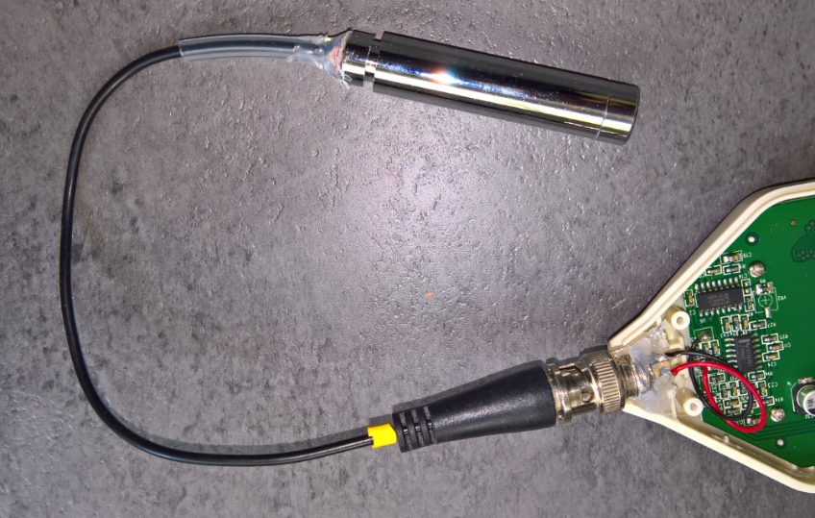Das nicht isolierte Geflecht verbindet dann die Stangen mit der Masse, was vorteilhaft ist.   
Sie haben jetzt einen abnehmbaren Mikrofonarm für die lokale Kalibrierung, das lange Kabel verlegen Sie dann fest als Verlängerung zum Aufstellungsort des Mikrofons.

Der nächste Schritt besteht darin, das Mikrofon für den Außenbereich zu härten:

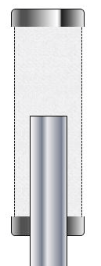Das Mikrofon muss vor Regen, Wind, Frost und Schnee geschützt werden:   
Es ist keine Option, es unter ein Dach zu stellen, zwischen Mikrofon und Himmel darf kein Schall-abschirmendes Hindernis sein.  
Ein einfacher Garnelenfilter für die Aquaristik kann diese Aufgabe erstaunlich gut erledigen.   
Sie ziehen es über die Mikrofonstange: Wasser wird durch Kapillarität in das Edelstahlnetz aufgefangen und die Mikrofonkapsel bleibt trocken.

Es funktioniert: ich habe das an einem regnerischen Novembermonat mit einem mit Salz gefüllten Blindrohr getestet. Nach 30 Tagen draußen war das Salz nicht geschmolzen!

Jetzt müssen Sie auch noch Windgeräusche reduzieren.   
Ich empfehle nicht die normalen Windkappen aus Gummischaum, wie sie in der Akustik verwendet werden: Sie würden zwar passen: die Außenabmessung des Filters beträgt ca. 25 mm. Sie würden jedoch nicht sehr lange halten:   
Die UV-Strahlung zersetzt sie innerhalb von wenige Wochen.   
Die Akustiker-Industrie stört das nicht: sie verdient prächtig mit Serviceverträgen, um alle zwei Wochen die Hauben zu ersetzen. ;-)   
Wir werden es besser machen und eine völlig wartungsfreie Lösung verwenden: Sie ziehen einfach einen haushaltüblichen Edelstahl- Topfreiniger über den Aquarienfilter!   
Es wird ewig halten und keinen Regenwasser einfangen: Das Wasser läuft einfach durch.

Ich habe die Lösung in einer Windkammer an der Universität Düsseldorf getestet:  
bei 10 m/s betrug das Windgeräusch 56dB: das war genauso gut, wie die Indoor-Windkappe von Bruel & Kjaer!

Der Topfreiniger erfüllt vollständig die DIN Norm, unter 60 dB Windgeräusch bei 10 m/s zu erzeugen!

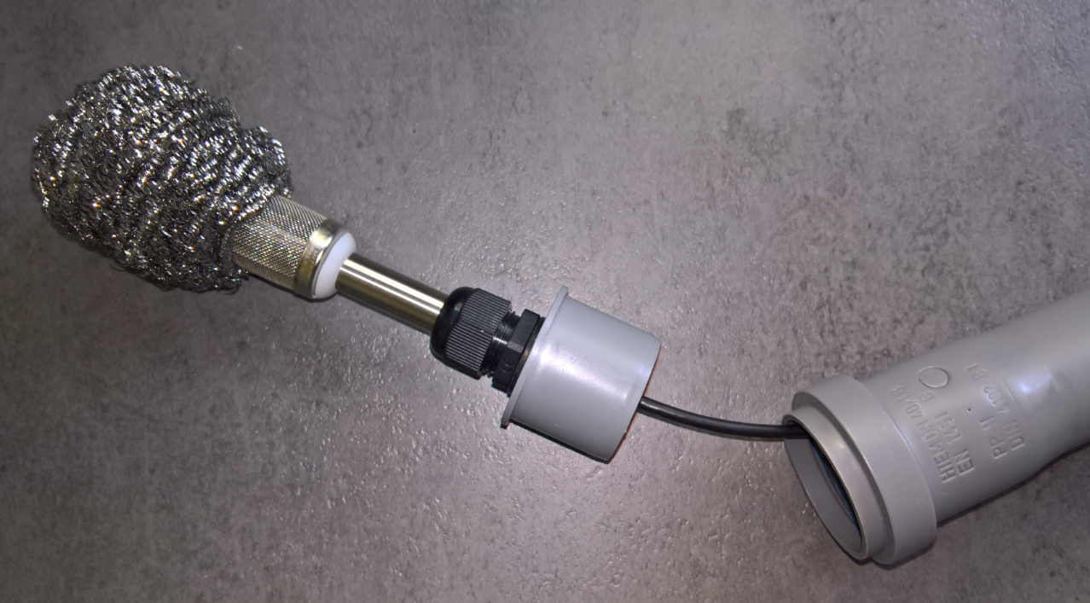

Der letzte Punkt besteht nun darin, einen Halt für das Mikrofon zu finden und den Stecker vor Wasser und Staub zu schützen. Eine der billigsten und effizientesten Möglichkeiten besteht darin, ein Stück DN40 Abwasserrohr und den entsprechenden Stopfen zu verwenden.

Bohren Sie ein Loch mit einem Durchmesser von 25 mm im Stopfen, Führen Sie die Mikrofonstange durch die Kabelverschraubung , schrauben Sie ihn in den Stopfen, ziehen Sie alles (einschließlich der anderen Seite der Mikrofonkabelverlängerung) zusammen, z. B. in den Halter einer Gartensonnenschirm, oder befestigen Sie das Rohr an einer Stange im Garten . Das Mikrofon sollte zugänglich sein!   
  
Sie werden es zu schätzen wissen, dass Sie das Mikrofon ohne Werkzeug ausstecken können, um es von Zeit zu Zeit in Innenräumen neu zu kalibrieren, wobei die Verlängerung des Mikrofonkabels an Ort und Stelle bleibt.

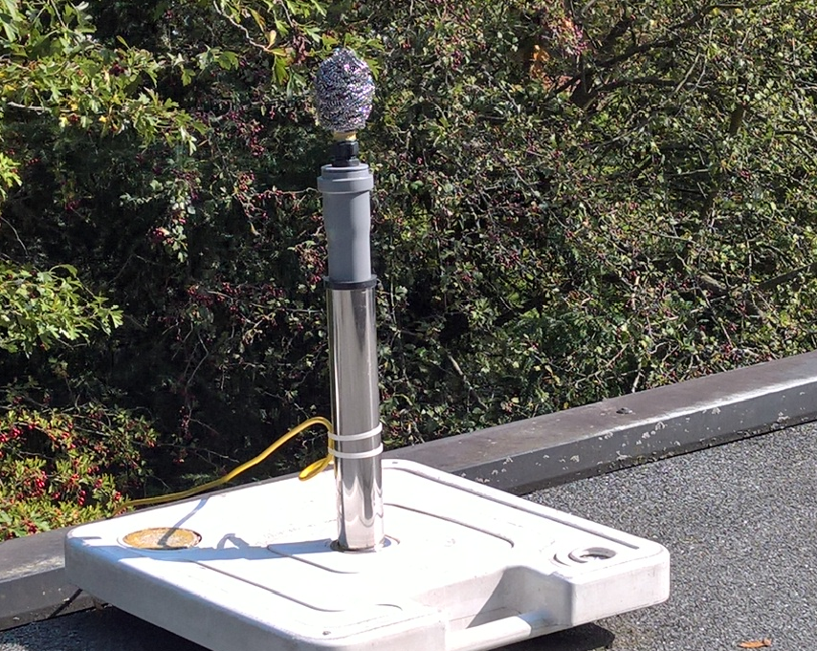

So sieht es dann aus!   
Dieses Außenmikrofon trotzt den Wetterbedingungen seit Jahren ohne Wartung.  
  
Mit einem gut abgeschirmten Audiokabel können Sie das Mikrofon bis zu 6 Meter vom Schalldruckmesser entfernt betreiben. Dies sollte ausreichen, um das SPL-Gerät wettergeschützt unter einem Dach zu platzieren. Für eine längere Kabellänge habe ich auch eine Lösung mit einem Mikrofonvorverstärker, die jedoch in einem anderen Dokument beschrieben wird, da sie etwas komplexer ist.

Solarbetriebene Version (für Fortgeschrittene)

Wenn Sie einen netzunabhängigen 24/24/365-Betrieb mit Solarenergie wünschen, benötigen Sie je nach Standort   
(z. B. bei 45 ° Breite) eine 12-V-30-Ah-Batterie und (mindestens) ein 20-W-Solarpanel, da Sie sich kaum vorstellen können, wie wenig Energie ein Solarpanel an einem regnerischen Wintertag noch liefert!

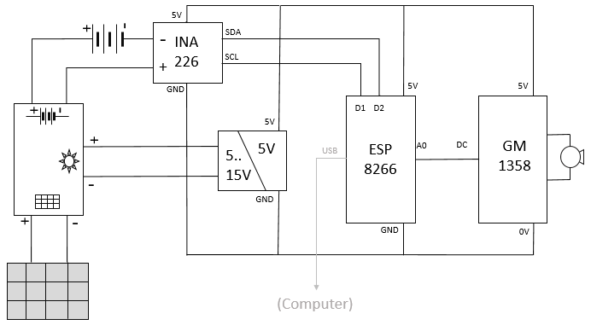

Sobald Sie einen solarbetriebenen netzunabhängigen Betrieb in Betracht ziehen, müssen Sie aber auch die Ausrüstung härten, um mit den rauen Wetterbedingungen im Freien fertig zu werden: Regen, Hitze, Frost, Wind, Eis…  
Ich werde eine separate Beschreibung für diese Variante bereitstellen, die deutlich mehr Handwerkerfertigkeiten erfordert und deren Beschreibung hier zu viel wäre.

### Betrieb mit 2 Serielle Schnittstellen

Die Berichte können von Pin D4 (GPIO2) des ESP über einen UART-USB-Konverter an einen anderen USB-Port eines Host-Computers zur Berichterstellung gleichzeitig zum DFLD-Betrieb auf dem USB-Port weitergeleitet werden.

### Netzwerk-protokollierung

Die Berichte können an einen UDP-Netzwerk Port ausgegeben werden und in einer Protokolldatei auf dem Host-Computer gespeichert werden.

## Autarker Betrieb mit Thermobondrucker

An Pin D4 (GPIO2) des ESP kann ein Thermobondrucker wie dieser angeschlossen werden:  
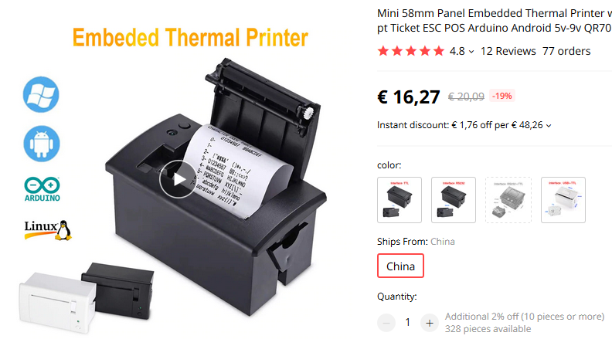   
Der Drucker druckt die Berichte autark aus, um somit ein System ganz ohne Rechner zu bilden.   
Man kann es alleine laufen lassen und periodisch die gedruckten Ergebnisse (Überflüge und Tageszusammenfassungen) abholen.

Dafür ist es aber besser, den ESP8266 außerhalb des Messgeräts zu bauen: der Drucker braucht, wenn er druckt, kurzzeitig relativ viel Strom. Eine Stromversorgung mit 2A Spitzenleistung ist erforderlich.

## Verwendung anderer SPL-Geräte

Sie können auch andere SPL-Geräte verwenden, von denen einige von höherer Qualität sind, bis hin zu Geräten der Klasse 1.

Die einzige Voraussetzung ist, dass sie einen Gleichstromausgang mit einem dB-Proportionalwert von 0..1 V oder 0..2,5 V liefern, was den Branchenstandard entspricht.   
Über ein Widerstand von 80kΩ kann auch das LAF(Inst.): 0 to 4 V DC Signal von Bruel&Kjaer Messgeräte verwendet werden.  
  
Der Nachteil ist, dass der Gleichstromausgang dieser Geräte normalerweise in Bezug auf die Stromversorgung versetzt ist und Sie daher eine galvanische Trennung zwischen die Stromversorgung des Schallpegelmessgeräts und den Analogeingang des ESP benötigen.   
Die meisten Schalldruckmesser starten auch nicht automatisch, wenn sie mit Strom versorgt werden, sondern müssen manuell über eine Ein- / Aus-Taste gestartet werden. Das macht alles etwas komplizierter und unhandlicher.

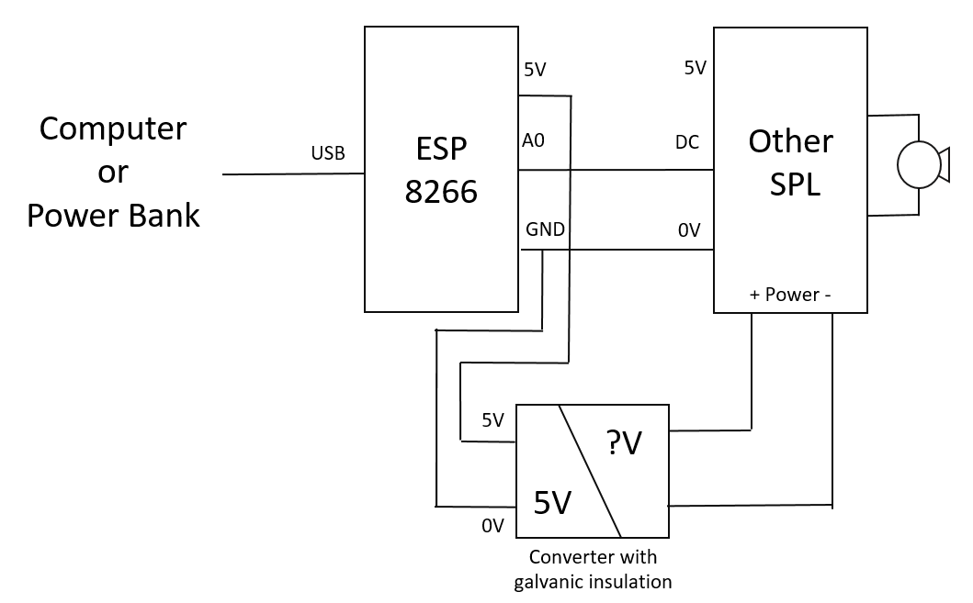

# Normen und Vorschriften zum Verkehrslärm

## Verwendete Lärm Metriken.

Das Programm zielt darauf ab, das internationale Abkommen der ECAC (European Civil Aviation Conference), Band 1 einzuhalten: <https://www.ecac-ceac.org/documents/10189/51566/01.+Doc29+4th+Edition+Volume+1.pdf/bfde6e09-b46b-44e1-b73f-388fc3527aaf>

Es werden folgende Metriken abgebildet:

Äquivalenter Schallpegel (LEQ)   
Diese Metrik misst die durchschnittliche akustische Energie über einen bestimmten Zeitraum, um den kumulativen Effekt mehrerer Geräuschereignisse zu berücksichtigen. Dies könnte zum Beispiel ein Maß für den Gesamtschall an einem Ort liefern, an dem den ganzen Tag über Flugzeugüberflüge stattfinden. LEQ ist definiert als der Pegel des Dauerschalls über einen bestimmten Zeitraum, der die gleiche Energiemenge liefern würde wie die tatsächliche, variierende Schallbelastung.

Die Leq-Metriken und alle Metriken, die bei der Berechnung des Verkehrslärms verwendet werden, sind keine einfachen Durchschnittswerte, sondern das Ergebnis einer komplexen Berechnung:

Der Schallpegel wird zuerst delogarithmiert (Exponentialfunktion), um Dezibel in den linearen Schalldruck umzuwandeln, gemittelt und anschließend erneut logarithmiert, um das Leq-Ergebnis zurückzugeben:



### Leq4-Metrik

Die Geräuschmetrik repräsentiert (leider nur rechtlich, nicht vollständig) die gesamte akustische Energie (auch Schalldruck genannt) eines Flugzeuggeräuschereignisses, begrenzt durch die Grenzen seines eigenen Maximalpegels minus 10 dB. Diese Zahl ist die einzige akzeptierte Metrik für das Lärmereignis (wirklich vorhandene und bereits störende Teile unterhalb dieses Teils werden nicht berücksichtigt).☹  
Die T10 (t ”10) -Metrik ist die Dauer dieses Ereignisses.

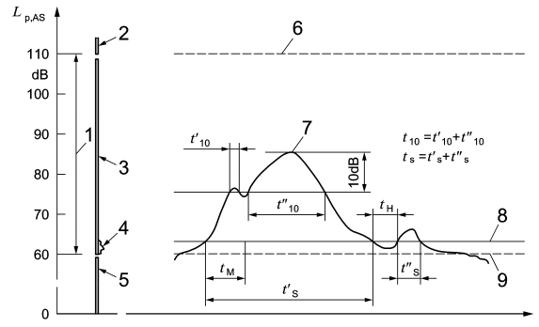

In der Abbildung verwendete Schlüssel nach DIN:

1 Primäranzeigebereich / Dynamikbereich, 2 Überlastbereich, 3 Bereich in der Bewertung enthalten

4 Bereich nicht in die Bewertung einbezogen, 5 Bereich nicht übertragen, 6 Obergrenze des Primärindikationslaufs

ge / dynamischer Bereich, 7 Maximaler Schallpegel Lp, AS, max, 8 Messschwellenpegel Lp, AS, MSchw

9 Untergrenze des primären Anzeigebereichs / Dynamikbereichs

t 10 10 dB-Ausfallzeit, H Hörzeit, M Mindestzeit, ts Überschreitungszeit

### Leq3-Metrik

Die Leq3-Metrik repräsentiert (leider nicht legal) die gesamte akustische Energie (auch Schalldruck genannt) eines Fluglärmereignisses, das durch einen bestimmten Schwellenwert (z. B. 55 dB) begrenzt ist, der dem tatsächlichen Ärger viel näherkommt. Die tAT (t) -Metrik ist die Dauer dieses Ereignisses.

### LAE-Metrik

Die LAE-Metrik (Einzelereignis-Schallbelichtungspegel) ist der Schallpegel, den ein Ereignis definieren würde, wenn seine gesamte Schallenergie praktisch in 1 Sekunde gleichmäßig auf 1 Sekunde komprimiert würde. Dies ist ein Standard-Einzelereigniswert, der z. B. in ISO 1996 beschrieben ist.  
Diese Skala berücksichtigt somit die Dauer des Ereignisses sowie seine maximale Intensität.  
Lmax-Metrik

Der maximale Wert von L (t) -Slow, der während eines Ereignisses auftritt.

### LE-Metrik

Die LE-Metrik ist eine spezielle Form der LEQ-Metrik. Es konzentriert die gesamte akustische Energie eines Ereignisses in einer einzigen Sekunde.

Dies hat den Vorteil, dass Ereignisse unabhängig von ihrer Dauer mit einem einzigen Wert kategorisiert werden. Das nominale Ergebnis führt jedoch zu Werten, die weit über dem Maximum des Ereignisses liegen, was für Nichtspezialisten verwirrend sein kann.  
Der LE, berechnet für eine Minute statt für eine Sekunde, wäre 17,8 dB niedriger und damit akzeptabler gewesen, aber ich kann die Norm nicht ändern.☹  
Die LE ist jedoch eine bequeme Zwischenstufe, um die Schallbelastung auf Stunden, Tage oder Monate zu mitteln.

Der Hintergrundpegelpegel

Die Hintergrundpegelmetrik ist der langfristig gemittelte Schallpegel ohne die Geräuschereignisse.

Die Geräuschereignisse müssen (legal) mindestens den Hintergrundpegel um 5dB überschreiten, was meiner Meinung nach lächerlich niedrig ist. Ich habe mindestens 10 dB Abstand zum Hintergrundpegel berücksichtigt, um das Lärmereignis zu akzeptieren.

### Tag-Nacht-Durchschnittsschallpegel (Lden)

Diese Lärmmetrik spiegelt die kumulative Lärmbelastung einer Person über einen Zeitraum von 24 Stunden wider, ausgedrückt als Lärmpegel für den durchschnittlichen Tag des Jahres basierend auf dem jährlichen Flugbetrieb, bei zusätzlichen 10 dB für Ereignisse, die während der legalen Nacht auftreten (ab 22: 00 bis 06:00).   
Lden ist die Standard-Lärmmetrik, die für alle FAA-Studien zur Fluglärmbelastung in Flughafengemeinden verwendet wird.

Wettereinfluss: Das in der Wetterstation verwendete Mikrofon sollte bei einer konstanten laminaren Windstärke von 10 m / s nicht mehr als 10 dB zusätzliches Lärmen verursachen. Ich habe meine Mikrofone an der Technischen Universität Düsseldorf in einem Windkanal getestet und der Test hat das Design als konform erwiesen. Gemäß den Vorschriften ist bei Wind und Windböen über 10 m / s die Überflugerkennung deaktiviert. Die Wetterbedingungen werden von openweathermaps.org erfasst.   
Aufgrund der Kosten und Komplexität möchte ich kein Anemometer einsetzen müssen.

NAT-Metrik

Die Anzahl über dem Schwellenwert ist die Anzahl der erkannten Ereignisse gemäß der Leq4-Metrik innerhalb eines bestimmten Zeitraums. Rechtlich gesehen werden NAT-Grenzwerte nur während der Nacht berücksichtigt. Flughäfen melden NAT normalerweise nur für Tag (6:00 bis 22:00 Uhr) und Nacht (22:00 bis 6:00 Uhr). Ich melde NAT stündlich, um die am stärksten von Lärm betroffenen Stunden zu ermitteln des Tages  
  
Weitere Informationen zu Metriken  
ICCAN: Eine Überprüfung der Fluglärmmetriken und -messungen Juli 2020: <https://iccan.gov.uk/wp-content/uploads/2020_08_11_ICCAN_review_of_aviation_noise_metrics_and_measurement.pdf>

# Ereignisbewertung und -bewertung

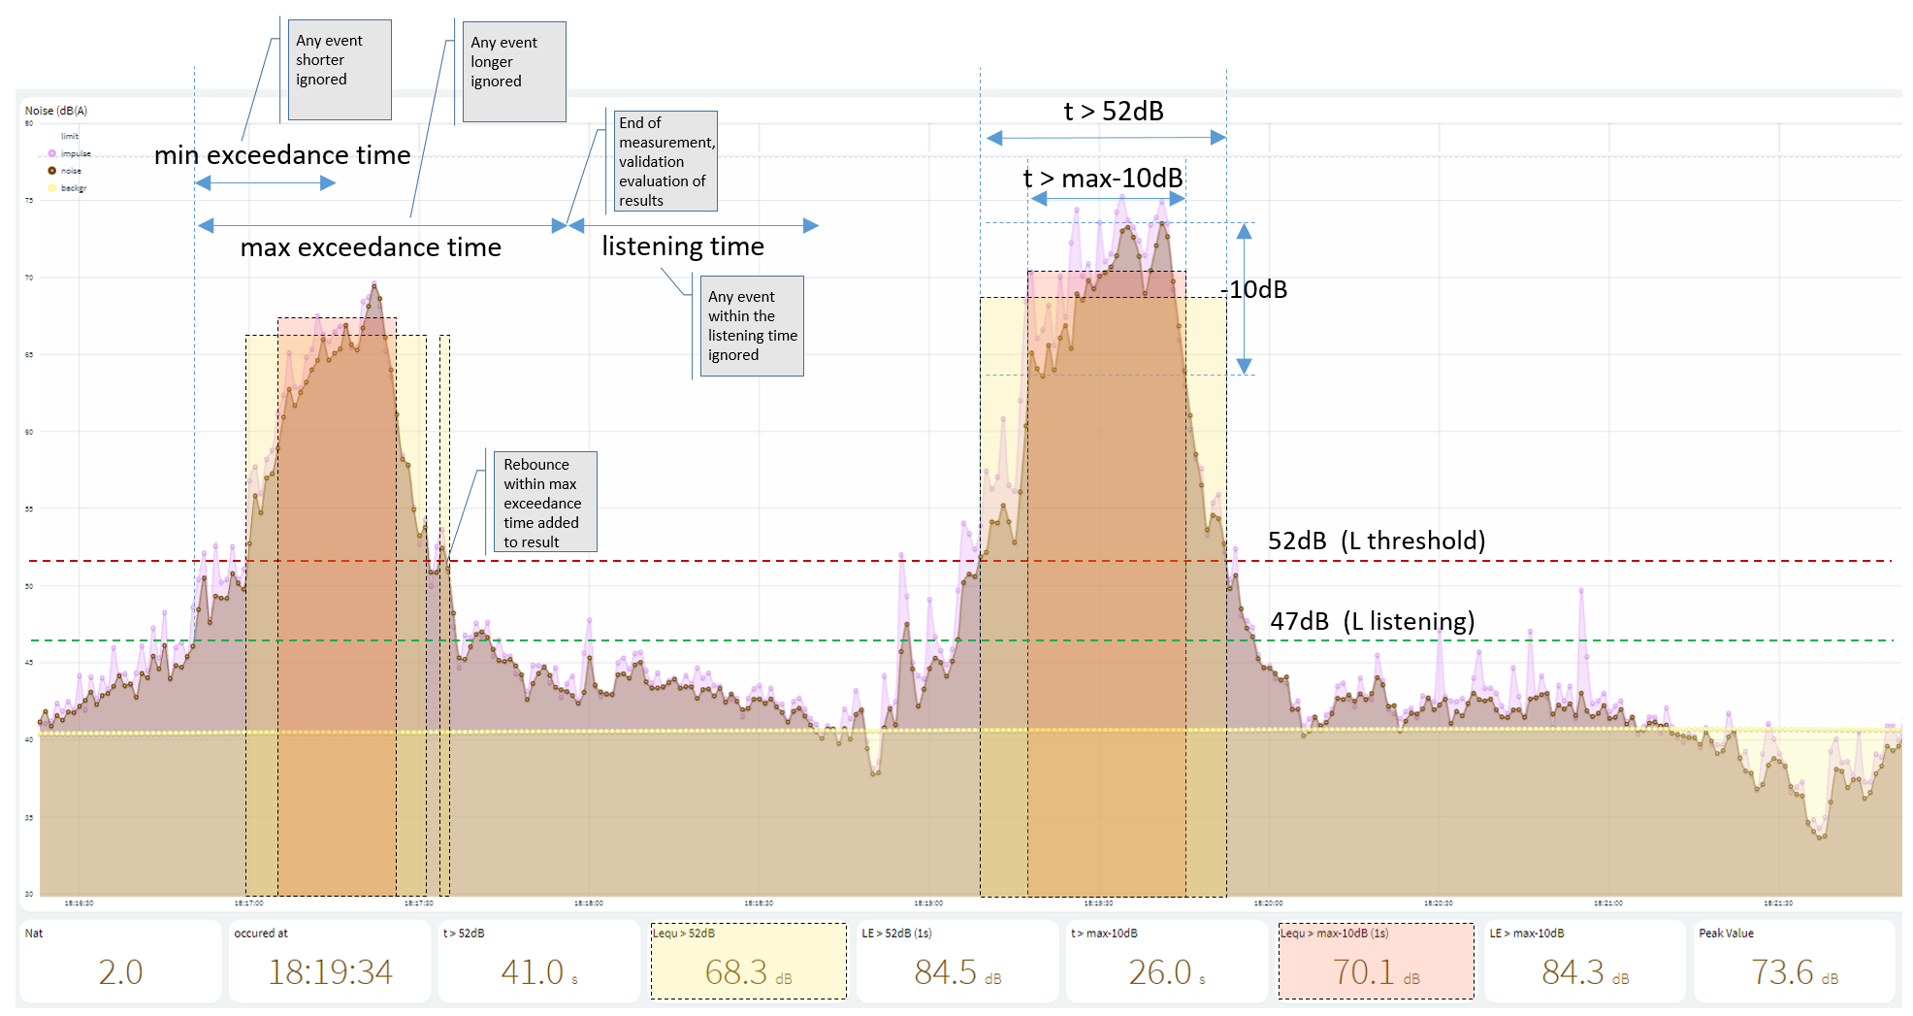

## Bewertung:

Die Bewertung der Geräuschereignisse erfolgt im Programm über eine „States-Maschine“.

State o:

Am Ende eines Erkennungszyklus befindet sich die Leerlaufsituation, in der das Programm darauf wartet, dass der Hörzeitgeber abläuft, und dann den Hörpegel verlässt🡪 Zustand a

State a:

Wenn der Geräuschpegel den Hörpegel überschreitet, werden die Timer für die minimale Überschreitungszeit und die maximale Überschreitungszeit gestartet und die Ereignisaufzeichnung beginnt🡪 Zustand b

State b:

sollte der Geräuschpegel unter den Hörpegel fallen🡪 Zustand e, andernfalls wird das Ereignis validiert, wenn die Ereignisdauer länger als das Minimum und kürzer als das Maximum ist. 🡪 Zustand c

State c:

Warten Sie einfach, bis die maximale Dauer abgelaufen ist🡪 Zustand d

State d:

Der Timer für die Horchzeit wird gestartet, die Aufzeichnung wird gestoppt, die Ereignisbewertung ist erfolgreich und wird dann numerisch ausgewertet: - Die Aufzeichnung wird dann abgespielt, um nach dem maximalen Geräuschpegel des Ereignisses zu suchen und dann den maximalen Pegel zu berechnen. - 10 dB. - Die Aufzeichnung wird ausgewertet, wobei die Schallenergie für jede Probe, die den Pegel maximal -10 dB überschreitet, integriert wird. Die entsprechenden Ergebnisse werden gespeichert.

- Die Aufnahme wird erneut ausgewertet, wobei die Schallenergie für jede Probe, die den festgelegten Schwellenwert überschreitet, integriert wird. Die entsprechenden Ergebnisse werden gespeichert. 🡪 Zustand e

State e:

Warten auf die Horchzeit für das nächste Ereignis 🡪 State: o

## Auswertung

Jedes Ereignis wird anhand von zwei Referenzen bewertet: der Referenz „Maximum minus 10 dB“ und der Referenz „fester Schwellenwert“. Für jede Referenz integriert das Programm die tatsächlich zugehörige Schallenergie der Samples, die die Referenz überschreiten (einschließlich eventueller Rückpralle) und Die Gesamtdauer der übereinstimmenden (1s) Samples. - Die LE-Metrik ist der Logarithmus der gesamten Schallenergie  
- Die Leq-Metrik ist der Logarithmus der gesamten Schallenergie geteilt durch die Gesamtdauer.